

ĐỒ ÁN KẾT THÚC MÔN
VIETTEL POST
MÔN: HỆ THỐNG QUẢN TRỊ QUI TRÌNH NGHIỆP VỤ

Môn học: IE203.F32.LT.CNTT
Giảng viên hướng dẫn: ThS. Hà Lê Hoài Trung

Thông tin nhóm thực hiện:
Nhóm 8
Lớp: LT.K2025.2-CNTT
Ngày thực hiện: 9/7/2026

DANH SÁCH NHÓM
MÃ SINH VIÊN | HỌ VÀ TÊN
25410232 | TRẦN NGỌC HUY
25410198 | TRẦN VIỆT HẢI
25410203 | ĐẶNG VĂN HẬU
25410233 | TRẦN NGUYỄN GIA HUY
25410194 | NGUYỄN THANH DUY
25410246 | HUỲNH ĐẠI LONG
25410230 | NGUYỄN THANH HUY

MỤC LỤC

CHƯƠNG 1. GIỚI THIỆU CÔNG TY VIETTEL POST 4
1.1. Tổng quan về Viettel Post 4
1.1.1. Lịch sử hình thành 4
1.1.2. Quy mô và lĩnh vực kinh doanh 4
1.1.3. Thành tựu nổi bật 5
1.2. Cơ cấu tổ chức và hoạt động kinh doanh 5
1.2.1. Cơ cấu tổ chức 5
1.2.2. Hoạt động kinh doanh 6
CHƯƠNG 2. HỆ THỐNG QUY TRÌNH NGHIỆP VỤ VIETTELPOST 7
2.1. Kiến trúc quy trình nghiệp vụ của Viettel Post 7
CHƯƠNG 3. PHƯƠNG PHÁP THỰC HIỆN 11
3.1. Dựa trên bằng chứng 11
3.1.1. Sơ đồ tổ chức 12
3.1.2. Kế hoạch làm việc 12
3.1.3. Thuật ngữ và sổ tay 13
3.1.4. Biểu mẫu nghiệp vụ 15
3.1.5. Mô tả quy trình hiện có 20
3.2. Phỏng vấn 21
3.2.1. Câu hỏi định tính 22
3.2.2. Câu hỏi định lượng 24
[Mục lục sẽ được cập nhật sau khi hoàn thiện nội dung bằng lệnh Update Field trong Word]
[Mục lục sẽ được cập nhật sau khi hoàn thiện nội dung bằng lệnh Update Field trong Word]

DANH MỤC HÌNH ẢNH
[Danh mục hình ảnh sẽ được cập nhật sau khi chèn và đánh số các hình trong báo cáo]

DANH MỤC BẢNG
[Danh mục bảng sẽ được cập nhật sau khi hoàn thiện các bảng]

DANH MỤC TỪ VIẾT TẮT
Từ viết tắt | Tiếng Anh | Ý nghĩa

CHƯƠNG 1. GIỚI THIỆU CÔNG TY VIETTEL POST

1.1. Tổng quan về Viettel Post

1.1.1. Lịch sử hình thành
Tổng Công ty Cổ phần Bưu chính Viettel (Viettel Post) tiền thân là Bộ phận Phát hành Báo chí thuộc Tập đoàn Công nghiệp – Viễn thông Quân đội (Viettel), được thành lập ngày 01/07/1997. Trải qua gần 30 năm phát triển, Viettel Post hiện là một doanh nghiệp thành viên của Viettel, do ông Nguyễn Việt Dũng giữ vị trí Chủ tịch Hội đồng quản trị.
Từ một bộ phận phát hành báo chí nội bộ, Viettel Post đã từng bước mở rộng hoạt động sang lĩnh vực chuyển phát nhanh, logistics, fulfillment và hỗ trợ thương mại điện tử, khẳng định vị thế là một trong những doanh nghiệp chuyển phát và logistics hàng đầu tại Việt Nam, đồng thời đẩy mạnh ứng dụng trí tuệ nhân tạo (AI) và các nền tảng số vào hoạt động vận hành.

1.1.2. Quy mô và lĩnh vực kinh doanh
Viettel Post hoạt động trong các lĩnh vực chính: chuyển phát trong nước và quốc tế, logistics, fulfillment (lưu kho, đóng gói, xử lý đơn) và hỗ trợ thương mại điện tử. Mạng lưới hoạt động của công ty phủ sóng 100% tỉnh, thành phố trên cả nước, mở rộng đến tận xã và các khu vực hải đảo.
Khách hàng có thể truy cập website viettelpost.com.vn để sử dụng hệ sinh thái dịch vụ logistics của Viettel Post, bao gồm:
• Bốn dịch vụ vận tải & kho: vận tải nguyên chuyến, vận tải theo kiện, kho Fulfillment và vận tải hàng gom.
• Dịch vụ Forwarding (giao nhận vận tải) và Hải quan: hỗ trợ song song, phối hợp trong xử lý đơn hàng xuất nhập khẩu.
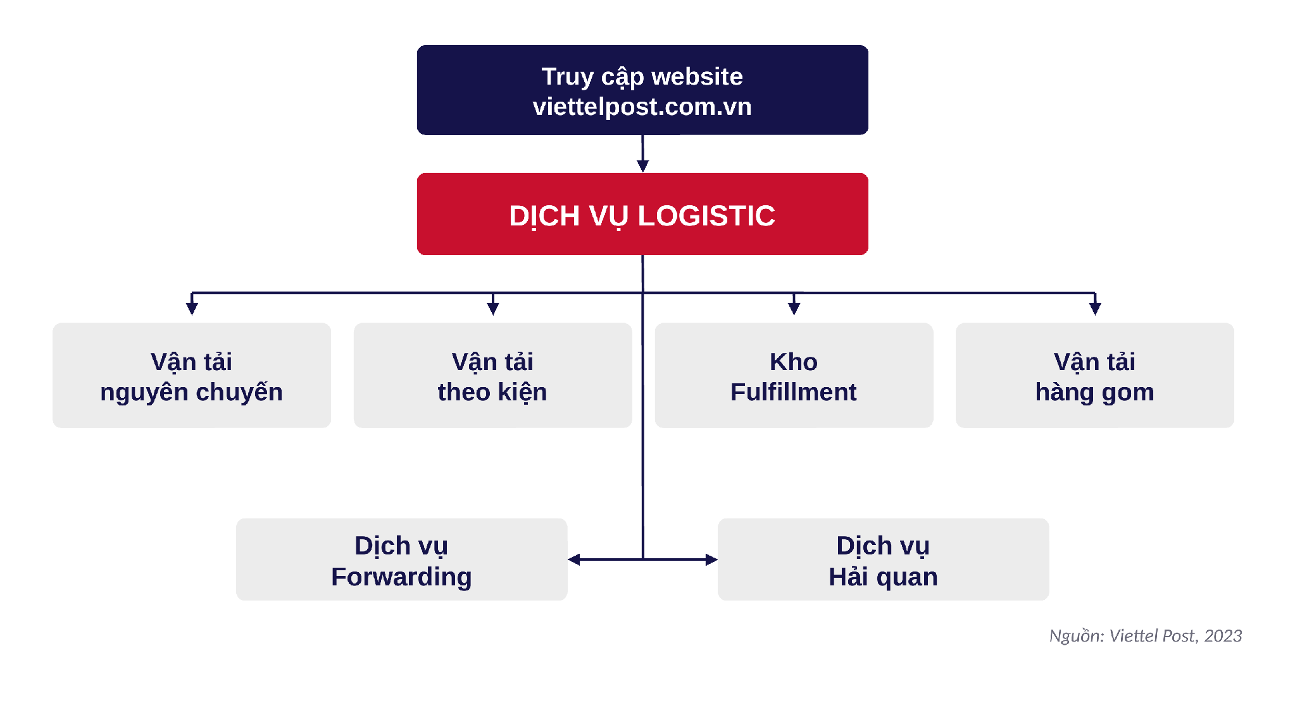
Hình 1.1 Sơ đồ hệ sinh thái dịch vụ logistics Viettel Post

1.1.3. Thành tựu nổi bật
• Mạng lưới 63 chi nhánh trên toàn quốc, hơn 1.300 bưu cục và khoảng 6.000 đại lý thu gom.
• Hơn 4.000 tuyến phát đến tận hộ gia đình, phủ sóng dịch vụ 100% trên toàn quốc.
• Doanh thu hợp nhất 6 tháng đầu năm 2025 đạt 10.066 tỷ đồng.
• Là một trong những doanh nghiệp chuyển phát và logistics hàng đầu Việt Nam, tích cực đẩy mạnh ứng dụng AI và chuyển đổi số trong vận hành.
Nguồn: Viettel Post và các tài liệu công bố, tổng hợp đến năm 2025.

1.2. Cơ cấu tổ chức và hoạt động kinh doanh

1.2.1. Cơ cấu tổ chức
Viettel Post được tổ chức theo mô hình nhiều cấp quản lý, bao gồm Đại hội đồng cổ đông (ĐHĐCĐ), Hội đồng quản trị/Ban kiểm soát (HĐQT/BKS), Ban Tổng Giám đốc và các khối vận hành.
• Khối tham mưu: gồm 8 phòng/ban tham mưu cho Ban Tổng Giám đốc, đóng vai trò tư vấn.
• Khối kinh doanh: gồm 3 đơn vị kinh doanh chiến lược (SBU) vận hành theo lĩnh vực – chuyển phát, logistics và thương mại số.
• Khối triển khai: gồm 63 chi nhánh và 5 công ty thành viên, trực tiếp phục vụ khách hàng trên toàn quốc.
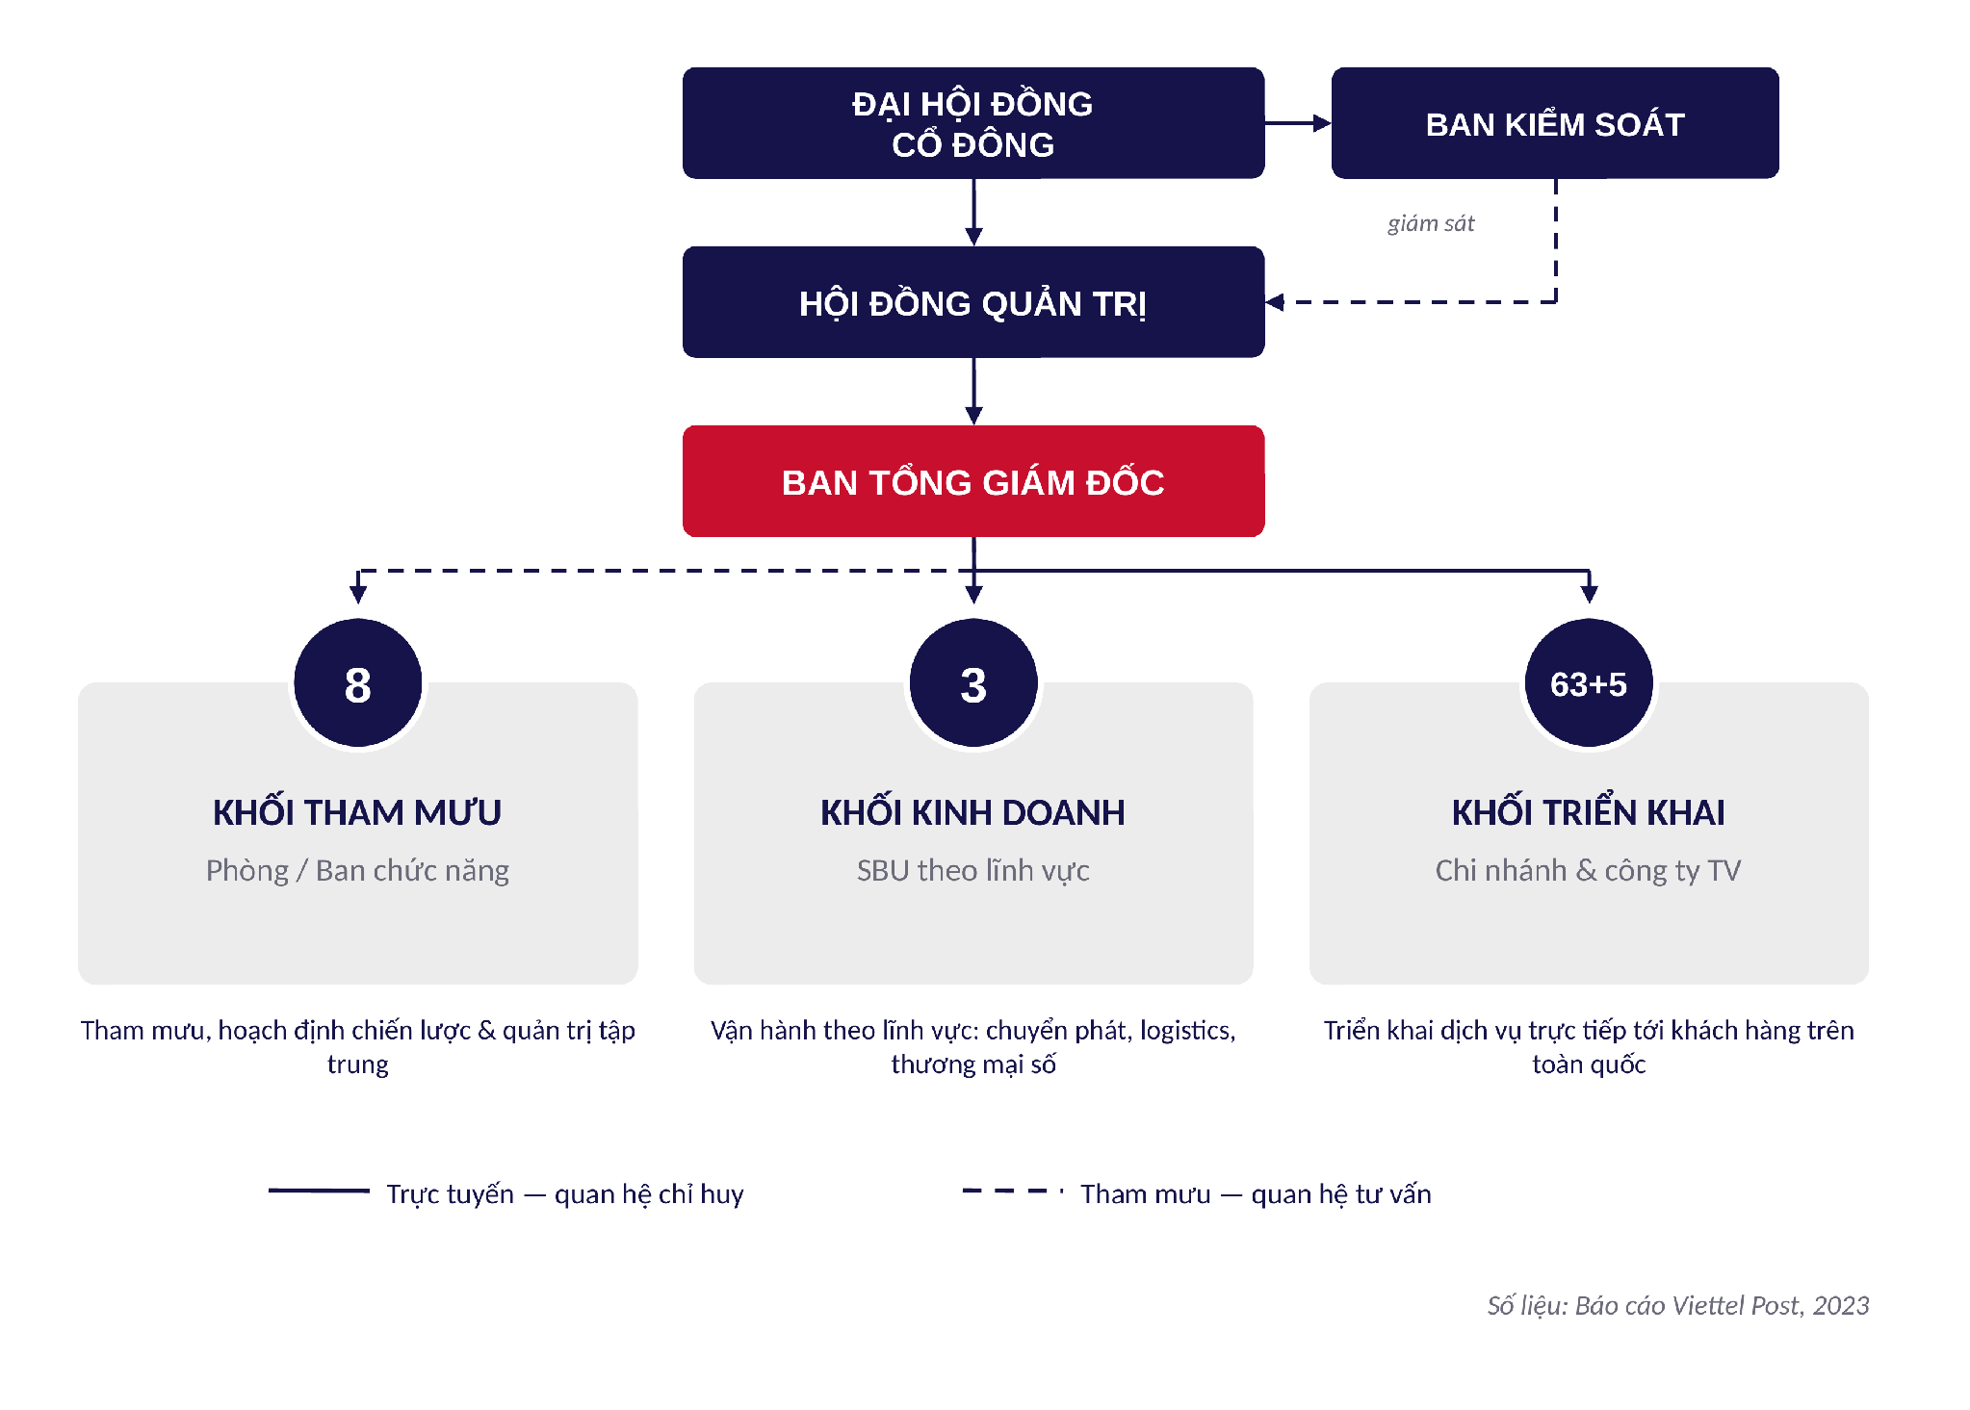
Hình 1.2 Sơ đồ cơ cấu tổ chức

1.2.2. Hoạt động kinh doanh
Viettel Post hoạt động đa dạng trong lĩnh vực chuyển phát và logistics với hệ sinh thái dịch vụ tương đối hoàn chỉnh, bao gồm:
• Chuyển phát nhanh: dịch vụ vận chuyển tốc độ cao trong nước và quốc tế.
• Logistics & vận tải: vận tải nguyên chuyến, vận tải theo kiện, vận tải hàng gom và kho Fulfillment.
• Forwarding & Hải quan: hỗ trợ giao nhận vận tải và thủ tục thông quan cho hàng hóa xuất nhập khẩu.
• Hỗ trợ thương mại điện tử: cung cấp giải pháp fulfillment, đóng gói và xử lý đơn cho các nhà bán hàng online.
• Thu hộ COD (Cash On Delivery): thu tiền hộ người gửi khi giao hàng thành công, đối soát và chuyển trả định kỳ.

CHƯƠNG 2. HỆ THỐNG QUY TRÌNH NGHIỆP VỤ VIETTEL POST

2.1. Kiến trúc quy trình nghiệp vụ Viettel Post

2.1.1. Nguyên tắc phân loại quy trình
[Giải thích quy trình quản lý, quy trình cốt lõi và quy trình hỗ trợ]

2.1.2. Sơ đồ kiến trúc tổng thể
[Chèn sơ đồ kiến trúc tổng thể của hệ thống quy trình Viettel Post]
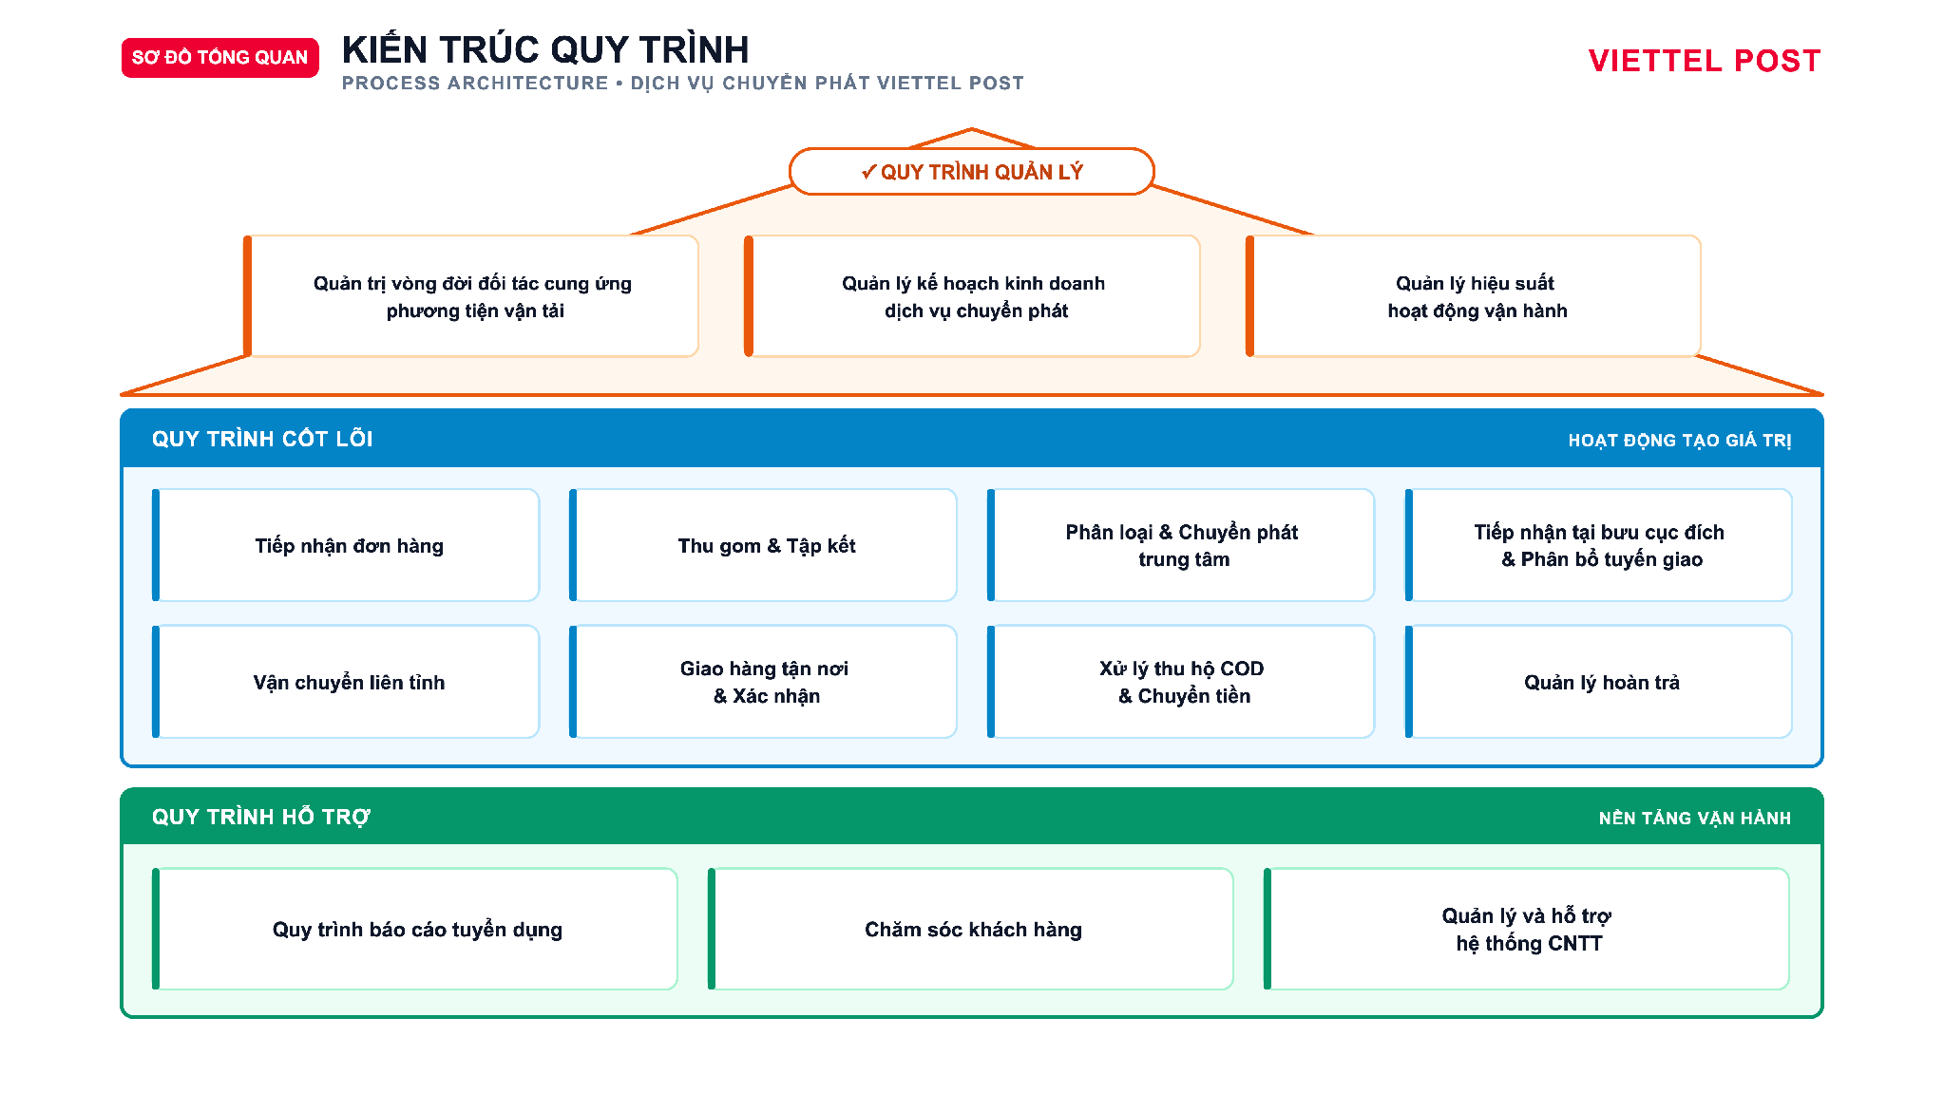
Hình 2.1. Kiến trúc quy trình nghiệp vụ Viettel Post
Nguồn: Nhóm tổng hợp từ hồ sơ nghiên cứu và presentation Viettel Post

2.1.3. Mối liên hệ giữa các nhóm quy trình
[Thuyết minh quan hệ giữa Management, Core và Support]

2.1.4. Vị trí của các quy trình trong chuỗi giá trị
[Chèn sơ đồ dòng chảy từ tiếp nhận đơn hàng đến giao hàng, COD, hoàn trả và CSKH]

2.2. Các quy trình quản lý

2.2.1. Quản trị vòng đời đối tác cung ứng phương tiện vận tải

2.2.1.1. Bối cảnh và mục đích
[Nội dung sẽ được tổng hợp sau]

2.2.1.2. Actor và đối tượng thụ hưởng
Actor/đơn vị | Vai trò | Đối tượng thụ hưởng | Trách nhiệm
[Chưa điền] | [Chưa điền] | [Chưa điền] | [Chưa điền]

2.2.1.3. Đầu vào
[Nội dung sẽ được tổng hợp sau]

2.2.1.4. Các bước thực hiện
Bước | Hoạt động | Actor | Mô tả
[Chưa điền] | [Chưa điền] | [Chưa điền] | [Chưa điền]

2.2.1.5. Đầu ra và kết quả có thể xảy ra
[Nội dung sẽ được tổng hợp sau]

2.2.1.6. Sơ đồ khái quát quy trình
[Chèn sơ đồ khái quát/chevron của quy trình]

Hình [số]. Sơ đồ khái quát quy trình Quản trị vòng đời đối tác cung ứng phương tiện vận tải
Nguồn: [Bổ sung nguồn từ hồ sơ process hoặc presentation]

2.2.2. Quản lý hiệu suất hoạt động vận hành

2.2.2.1. Bối cảnh và mục đích
[Nội dung sẽ được tổng hợp sau]

2.2.2.2. Actor và đối tượng thụ hưởng
Actor/đơn vị | Vai trò | Đối tượng thụ hưởng | Trách nhiệm
[Chưa điền] | [Chưa điền] | [Chưa điền] | [Chưa điền]

2.2.2.3. Đầu vào
[Nội dung sẽ được tổng hợp sau]

2.2.2.4. Các bước thực hiện
Bước | Hoạt động | Actor | Mô tả
[Chưa điền] | [Chưa điền] | [Chưa điền] | [Chưa điền]

2.2.2.5. Đầu ra và kết quả có thể xảy ra
[Nội dung sẽ được tổng hợp sau]

2.2.2.6. Sơ đồ khái quát quy trình
[Chèn sơ đồ khái quát/chevron của quy trình]

Hình [số]. Sơ đồ khái quát quy trình Quản lý hiệu suất hoạt động vận hành
Nguồn: [Bổ sung nguồn từ hồ sơ process hoặc presentation]

2.2.3. Quản lý kế hoạch kinh doanh dịch vụ chuyển phát

2.2.3.1. Bối cảnh và mục đích
[Nội dung sẽ được tổng hợp sau]

2.2.3.2. Actor và đối tượng thụ hưởng
Actor/đơn vị | Vai trò | Đối tượng thụ hưởng | Trách nhiệm
[Chưa điền] | [Chưa điền] | [Chưa điền] | [Chưa điền]

2.2.3.3. Đầu vào
[Nội dung sẽ được tổng hợp sau]

2.2.3.4. Các bước thực hiện
Bước | Hoạt động | Actor | Mô tả
[Chưa điền] | [Chưa điền] | [Chưa điền] | [Chưa điền]

2.2.3.5. Đầu ra và kết quả có thể xảy ra
[Nội dung sẽ được tổng hợp sau]

2.2.3.6. Sơ đồ khái quát quy trình
[Chèn sơ đồ khái quát/chevron của quy trình]
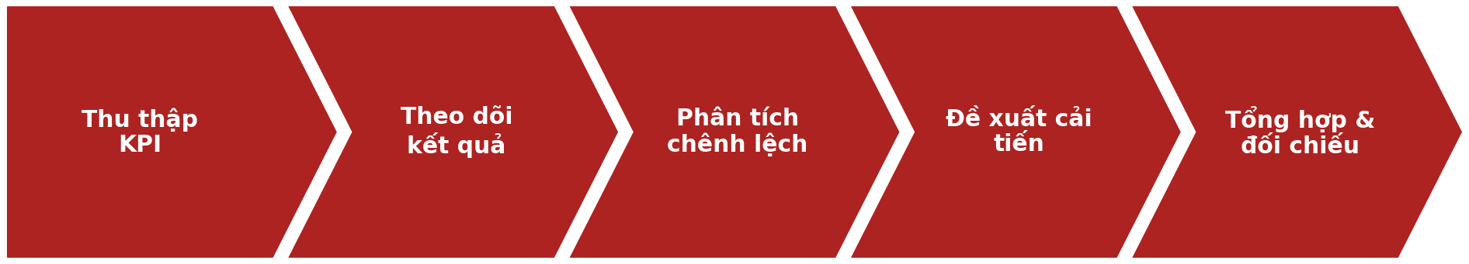
Hình [số]. Sơ đồ khái quát quy trình Quản lý kế hoạch kinh doanh dịch vụ chuyển phát
Nguồn: [Bổ sung nguồn từ hồ sơ process hoặc presentation]

2.3. Các quy trình cốt lõi

2.3.1. Tiếp nhận đơn hàng

2.3.1.1. Bối cảnh và mục đích
[Nội dung sẽ được tổng hợp sau]

2.3.1.2. Actor và đối tượng thụ hưởng
Actor/đơn vị | Vai trò | Đối tượng thụ hưởng | Trách nhiệm
[Chưa điền] | [Chưa điền] | [Chưa điền] | [Chưa điền]

2.3.1.3. Đầu vào
[Nội dung sẽ được tổng hợp sau]

2.3.1.4. Các bước thực hiện
Bước | Hoạt động | Actor | Mô tả
[Chưa điền] | [Chưa điền] | [Chưa điền] | [Chưa điền]

2.3.1.5. Đầu ra và kết quả có thể xảy ra
[Nội dung sẽ được tổng hợp sau]

2.3.1.6. Sơ đồ khái quát quy trình
[Chèn sơ đồ khái quát/chevron của quy trình]
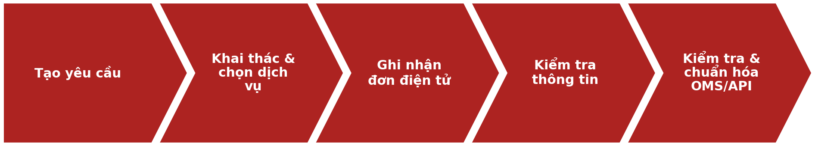
Hình [số]. Sơ đồ khái quát quy trình Tiếp nhận đơn hàng
Nguồn: [Bổ sung nguồn từ hồ sơ process hoặc presentation]

2.3.2. Thu gom và tập kết

2.3.2.1. Bối cảnh và mục đích
[Nội dung sẽ được tổng hợp sau]

2.3.2.2. Actor và đối tượng thụ hưởng
Actor/đơn vị | Vai trò | Đối tượng thụ hưởng | Trách nhiệm
[Chưa điền] | [Chưa điền] | [Chưa điền] | [Chưa điền]

2.3.2.3. Đầu vào
[Nội dung sẽ được tổng hợp sau]

2.3.2.4. Các bước thực hiện
Bước | Hoạt động | Actor | Mô tả
[Chưa điền] | [Chưa điền] | [Chưa điền] | [Chưa điền]

2.3.2.5. Đầu ra và kết quả có thể xảy ra
[Nội dung sẽ được tổng hợp sau]

2.3.2.6. Sơ đồ khái quát quy trình
[Chèn sơ đồ khái quát/chevron của quy trình]

Hình [số]. Sơ đồ khái quát quy trình Thu gom và tập kết
Nguồn: [Bổ sung nguồn từ hồ sơ process hoặc presentation]

2.3.3. Phân loại và chuyển phát trung tâm

2.3.3.1. Bối cảnh và mục đích
[Nội dung sẽ được tổng hợp sau]

2.3.3.2. Actor và đối tượng thụ hưởng
Actor/đơn vị | Vai trò | Đối tượng thụ hưởng | Trách nhiệm
[Chưa điền] | [Chưa điền] | [Chưa điền] | [Chưa điền]

2.3.3.3. Đầu vào
[Nội dung sẽ được tổng hợp sau]

2.3.3.4. Các bước thực hiện
Bước | Hoạt động | Actor | Mô tả
[Chưa điền] | [Chưa điền] | [Chưa điền] | [Chưa điền]

2.3.3.5. Đầu ra và kết quả có thể xảy ra
[Nội dung sẽ được tổng hợp sau]

2.3.3.6. Sơ đồ khái quát quy trình
[Chèn sơ đồ khái quát/chevron của quy trình]
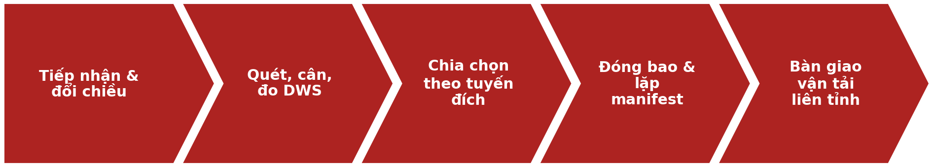
Hình [số]. Sơ đồ khái quát quy trình Phân loại và chuyển phát trung tâm
Nguồn: [Bổ sung nguồn từ hồ sơ process hoặc presentation]

2.3.4. Vận chuyển liên tỉnh

2.3.4.1. Bối cảnh và mục đích
[Nội dung sẽ được tổng hợp sau]

2.3.4.2. Actor và đối tượng thụ hưởng
Actor/đơn vị | Vai trò | Đối tượng thụ hưởng | Trách nhiệm
[Chưa điền] | [Chưa điền] | [Chưa điền] | [Chưa điền]

2.3.4.3. Đầu vào
[Nội dung sẽ được tổng hợp sau]

2.3.4.4. Các bước thực hiện
Bước | Hoạt động | Actor | Mô tả
[Chưa điền] | [Chưa điền] | [Chưa điền] | [Chưa điền]

2.3.4.5. Đầu ra và kết quả có thể xảy ra
[Nội dung sẽ được tổng hợp sau]

2.3.4.6. Sơ đồ khái quát quy trình
[Chèn sơ đồ khái quát/chevron của quy trình]
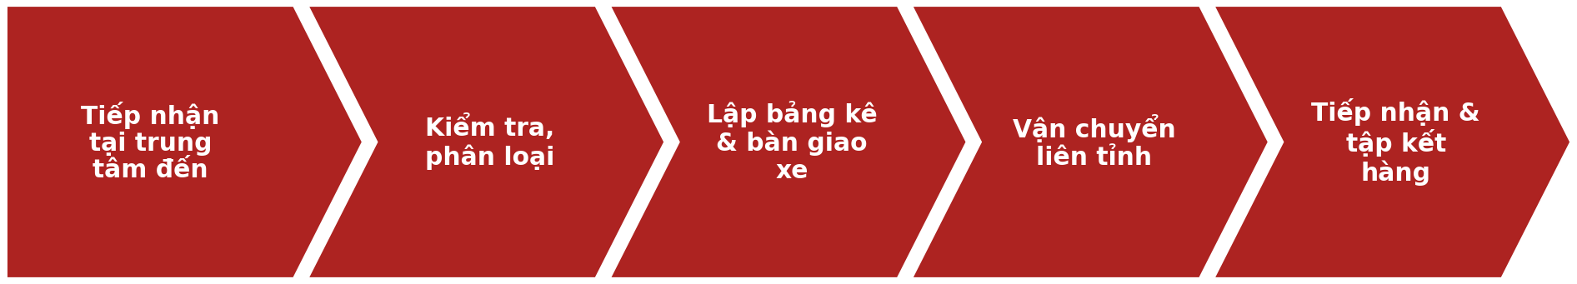
Hình [số]. Sơ đồ khái quát quy trình Vận chuyển liên tỉnh
Nguồn: [Bổ sung nguồn từ hồ sơ process hoặc presentation]

2.3.5. Tiếp nhận tại bưu cục đích và phân bổ tuyến giao

2.3.5.1. Bối cảnh và mục đích
[Nội dung sẽ được tổng hợp sau]

2.3.5.2. Actor và đối tượng thụ hưởng
Actor/đơn vị | Vai trò | Đối tượng thụ hưởng | Trách nhiệm
[Chưa điền] | [Chưa điền] | [Chưa điền] | [Chưa điền]

2.3.5.3. Đầu vào
[Nội dung sẽ được tổng hợp sau]

2.3.5.4. Các bước thực hiện
Bước | Hoạt động | Actor | Mô tả
[Chưa điền] | [Chưa điền] | [Chưa điền] | [Chưa điền]

2.3.5.5. Đầu ra và kết quả có thể xảy ra
[Nội dung sẽ được tổng hợp sau]

2.3.5.6. Sơ đồ khái quát quy trình
[Chèn sơ đồ khái quát/chevron của quy trình]
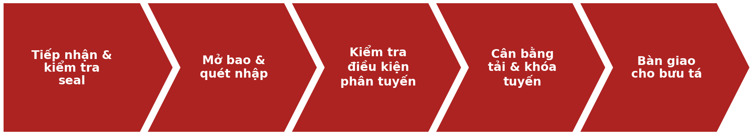
Hình [số]. Sơ đồ khái quát quy trình Tiếp nhận tại bưu cục đích và phân bổ tuyến giao
Nguồn: [Bổ sung nguồn từ hồ sơ process hoặc presentation]

2.3.6. Giao hàng tận nơi và xác nhận

2.3.6.1. Bối cảnh và mục đích
[Nội dung sẽ được tổng hợp sau]

2.3.6.2. Actor và đối tượng thụ hưởng
Actor/đơn vị | Vai trò | Đối tượng thụ hưởng | Trách nhiệm
[Chưa điền] | [Chưa điền] | [Chưa điền] | [Chưa điền]

2.3.6.3. Đầu vào
[Nội dung sẽ được tổng hợp sau]

2.3.6.4. Các bước thực hiện
Bước | Hoạt động | Actor | Mô tả
[Chưa điền] | [Chưa điền] | [Chưa điền] | [Chưa điền]

2.3.6.5. Đầu ra và kết quả có thể xảy ra
[Nội dung sẽ được tổng hợp sau]

2.3.6.6. Sơ đồ khái quát quy trình
[Chèn sơ đồ khái quát/chevron của quy trình]
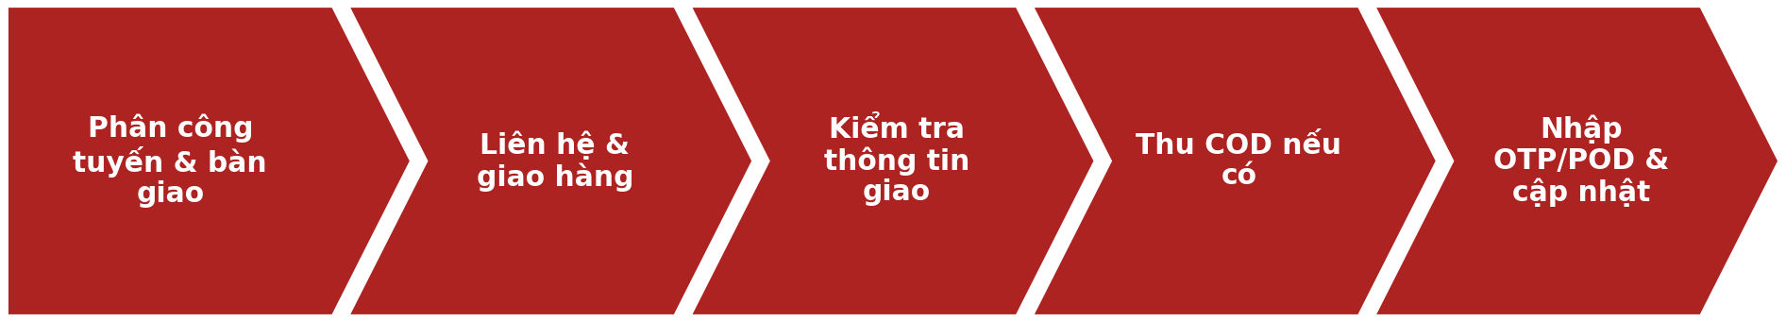
Hình [số]. Sơ đồ khái quát quy trình Giao hàng tận nơi và xác nhận
Nguồn: [Bổ sung nguồn từ hồ sơ process hoặc presentation]

2.3.7. Thu hộ COD và chuyển tiền

2.3.7.1. Bối cảnh và mục đích
[Nội dung sẽ được tổng hợp sau]

2.3.7.2. Actor và đối tượng thụ hưởng
Actor/đơn vị | Vai trò | Đối tượng thụ hưởng | Trách nhiệm
[Chưa điền] | [Chưa điền] | [Chưa điền] | [Chưa điền]

2.3.7.3. Đầu vào
[Nội dung sẽ được tổng hợp sau]

2.3.7.4. Các bước thực hiện
Bước | Hoạt động | Actor | Mô tả
[Chưa điền] | [Chưa điền] | [Chưa điền] | [Chưa điền]

2.3.7.5. Đầu ra và kết quả có thể xảy ra
[Nội dung sẽ được tổng hợp sau]

2.3.7.6. Sơ đồ khái quát quy trình
[Chèn sơ đồ khái quát/chevron của quy trình]
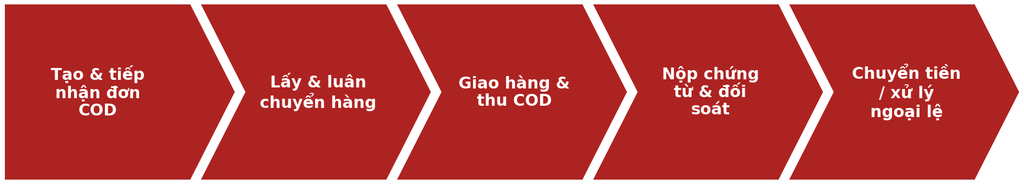
Hình [số]. Sơ đồ khái quát quy trình Thu hộ COD và chuyển tiền
Nguồn: [Bổ sung nguồn từ hồ sơ process hoặc presentation]

2.3.8. Quản lý hoàn trả

2.3.8.1. Bối cảnh và mục đích
[Nội dung sẽ được tổng hợp sau]

2.3.8.2. Actor và đối tượng thụ hưởng
Actor/đơn vị | Vai trò | Đối tượng thụ hưởng | Trách nhiệm
[Chưa điền] | [Chưa điền] | [Chưa điền] | [Chưa điền]

2.3.8.3. Đầu vào
[Nội dung sẽ được tổng hợp sau]

2.3.8.4. Các bước thực hiện
Bước | Hoạt động | Actor | Mô tả
[Chưa điền] | [Chưa điền] | [Chưa điền] | [Chưa điền]

2.3.8.5. Đầu ra và kết quả có thể xảy ra
[Nội dung sẽ được tổng hợp sau]

2.3.8.6. Sơ đồ khái quát quy trình
[Chèn sơ đồ khái quát/chevron của quy trình]
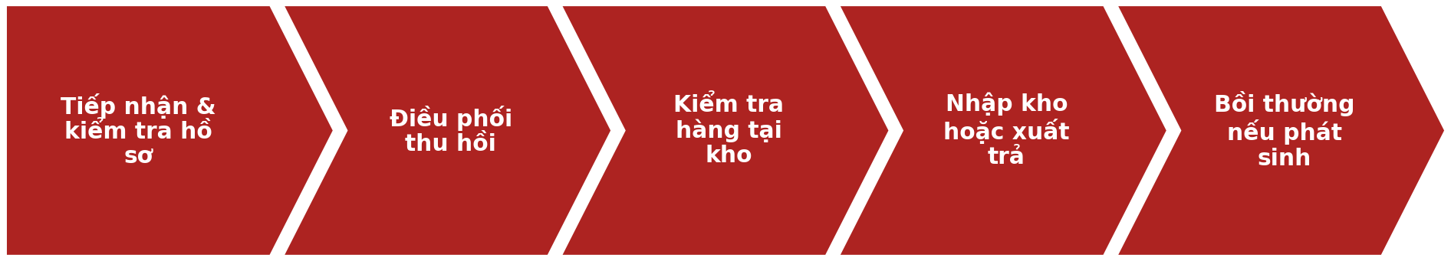
Hình [số]. Sơ đồ khái quát quy trình Quản lý hoàn trả
Nguồn: [Bổ sung nguồn từ hồ sơ process hoặc presentation]

2.4. Các quy trình hỗ trợ

2.4.1. Tuyển dụng và đào tạo nhân sự

2.4.1.1. Bối cảnh và mục đích
[Nội dung sẽ được tổng hợp sau]

2.4.1.2. Actor và đối tượng thụ hưởng
Actor/đơn vị | Vai trò | Đối tượng thụ hưởng | Trách nhiệm
[Chưa điền] | [Chưa điền] | [Chưa điền] | [Chưa điền]

2.4.1.3. Đầu vào
[Nội dung sẽ được tổng hợp sau]

2.4.1.4. Các bước thực hiện
Bước | Hoạt động | Actor | Mô tả
[Chưa điền] | [Chưa điền] | [Chưa điền] | [Chưa điền]

2.4.1.5. Đầu ra và kết quả có thể xảy ra
[Nội dung sẽ được tổng hợp sau]

2.4.1.6. Sơ đồ khái quát quy trình
[Chèn sơ đồ khái quát/chevron của quy trình]

Hình [số]. Sơ đồ khái quát quy trình Tuyển dụng và đào tạo nhân sự
Nguồn: [Bổ sung nguồn từ hồ sơ process hoặc presentation]

2.4.2. Chăm sóc khách hàng

2.4.2.1. Bối cảnh và mục đích
[Nội dung sẽ được tổng hợp sau]

2.4.2.2. Actor và đối tượng thụ hưởng
Actor/đơn vị | Vai trò | Đối tượng thụ hưởng | Trách nhiệm
[Chưa điền] | [Chưa điền] | [Chưa điền] | [Chưa điền]

2.4.2.3. Đầu vào
[Nội dung sẽ được tổng hợp sau]

2.4.2.4. Các bước thực hiện
Bước | Hoạt động | Actor | Mô tả
[Chưa điền] | [Chưa điền] | [Chưa điền] | [Chưa điền]

2.4.2.5. Đầu ra và kết quả có thể xảy ra
[Nội dung sẽ được tổng hợp sau]

2.4.2.6. Sơ đồ khái quát quy trình
[Chèn sơ đồ khái quát/chevron của quy trình]
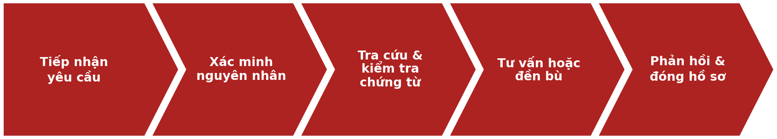
Hình [số]. Sơ đồ khái quát quy trình Chăm sóc khách hàng
Nguồn: [Bổ sung nguồn từ hồ sơ process hoặc presentation]

2.4.3. Quản lý và hỗ trợ hệ thống CNTT

2.4.3.1. Bối cảnh và mục đích
[Nội dung sẽ được tổng hợp sau]

2.4.3.2. Actor và đối tượng thụ hưởng
Actor/đơn vị | Vai trò | Đối tượng thụ hưởng | Trách nhiệm
[Chưa điền] | [Chưa điền] | [Chưa điền] | [Chưa điền]

2.4.3.3. Đầu vào
[Nội dung sẽ được tổng hợp sau]

2.4.3.4. Các bước thực hiện
Bước | Hoạt động | Actor | Mô tả
[Chưa điền] | [Chưa điền] | [Chưa điền] | [Chưa điền]

2.4.3.5. Đầu ra và kết quả có thể xảy ra
[Nội dung sẽ được tổng hợp sau]

2.4.3.6. Sơ đồ khái quát quy trình
[Chèn sơ đồ khái quát/chevron của quy trình]
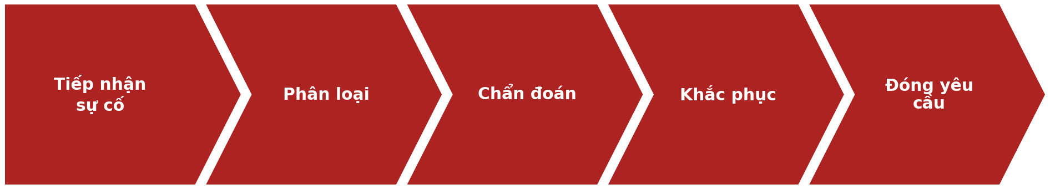
Hình [số]. Sơ đồ khái quát quy trình Quản lý và hỗ trợ hệ thống CNTT
Nguồn: [Bổ sung nguồn từ hồ sơ process hoặc presentation]

2.5. Bảng tổng hợp các quy trình
Mã | Tên quy trình | Nhóm | Actor chính | Đầu vào | Đầu ra | Đối tượng thụ hưởng | Giá trị mang lại
[Chưa điền] | [Chưa điền] | [Chưa điền] | [Chưa điền] | [Chưa điền] | [Chưa điền] | [Chưa điền] | [Chưa điền]

2.6. Mối liên hệ giữa các quy trình
[Chèn sơ đồ liên kết các quy trình trong chuỗi giá trị logistics]
Hình [số]. Mối liên hệ giữa các quy trình nghiệp vụ Viettel Post
Nguồn: [Bổ sung nguồn sau khi tổng hợp presentation và hồ sơ process]

2.7. Các quy trình được lựa chọn để mô hình hóa và phân tích
Quy trình | Vai trò trong hệ thống | Lý do lựa chọn | Nội dung mô hình hóa | Nội dung phân tích
[Chưa điền] | [Chưa điền] | [Chưa điền] | [Chưa điền] | [Chưa điền]

CHƯƠNG 3. PHƯƠNG PHÁP THỰC HIỆN
Để khám phá và mô tả chính xác các quy trình nghiệp vụ của Viettel Post trước khi tiến hành mô hình hóa BPMN, nhóm áp dụng phối hợp hai nhóm phương pháp: phương pháp dựa trên bằng chứng (phân tích tài liệu, sơ đồ tổ chức, kế hoạch làm việc, thuật ngữ và biểu mẫu nội bộ) và phương pháp phỏng vấn (khảo sát định tính và định lượng đối với các bộ phận liên quan). Việc kết hợp hai nhóm phương pháp giúp đối chiếu thông tin từ tài liệu với thực tế vận hành, qua đó xác định đầy đủ các bước thực hiện, tác nhân, đầu vào, đầu ra và thông tin trao đổi trong từng quy trình.

3.1. Dựa trên bằng chứng
Nhóm tiến hành phân tích các nhóm tài liệu nội bộ nhằm mô tả hoạt động, trách nhiệm, quy tắc và kết quả của từng quy trình hiện có, bao gồm: mô tả quy trình hiện có, sơ đồ tổ chức, báo cáo chất lượng, chính sách nội bộ, kế hoạch làm việc, thuật ngữ và sổ tay, hướng dẫn công việc và biểu mẫu nghiệp vụ. Mục tiêu là xác định rõ các bước thực hiện, tác nhân, đầu vào, đầu ra và thông tin trao đổi trong từng quy trình, làm cơ sở cho việc mô hình hóa BPMN ở các chương sau.
Bảng 3.1 Danh mục tài liệu và minh chứng quy trình
STT | Tên tài liệu | Loại | Mô tả | Nguồn / Đơn vị cung cấp | Mã phụ lục
1 | Mô tả quy trình hiện có | Tài liệu nội bộ | Kiến trúc, các bước thực hiện, tác nhân và kết quả có thể xảy ra của từng quy trình | Phòng ban nghiệp vụ Viettel Post | PL-01
2 | Sơ đồ tổ chức | Sơ đồ tổ chức | Các phòng ban, vị trí và mối quan hệ phối hợp trong doanh nghiệp | Ban Tổng Giám đốc Viettel Post | PL-02
3 | Báo cáo chất lượng | Báo cáo vận hành | Tỷ lệ đúng hạn, sai lịch, hoàn tất và khiếu nại theo từng quy trình | Bộ phận vận hành / CSKH Viettel Post | PL-03
4 | Chính sách nội bộ | Văn bản quy định | Quy định, tiêu chuẩn dịch vụ và điều kiện xử lý áp dụng cho các quy trình | Ban Tổng Giám đốc và các khối chức năng | PL-04
5 | Kế hoạch làm việc | Bảng phân ca / lịch công tác | Ca làm việc, lịch phân công và thời hạn xử lý theo từng giai đoạn quy trình | Bộ phận vận hành, CSKH, Nhân sự | PL-05
6 | Thuật ngữ và sổ tay | Sổ tay / quy chuẩn nghiệp vụ | Định nghĩa nghiệp vụ, quy chuẩn kỹ thuật và hướng dẫn thao tác dùng chung | Viettel Post (sổ tay quy chuẩn dịch vụ, vận hành, kỹ thuật) | PL-06
7 | Hướng dẫn công việc | Hướng dẫn thao tác | Cách thực hiện, điều kiện ngoại lệ và yêu cầu bàn giao trong từng bước | Bộ phận vận hành Viettel Post | PL-07
8 | Biểu mẫu nghiệp vụ | Biểu mẫu / chứng từ | Phiếu, checklist, biên bản, tờ trình và chứng từ sử dụng trong quy trình | Các phòng ban nghiệp vụ Viettel Post | PL-08
Nguồn: Nhóm tổng hợp từ khảo sát nghiệp vụ và tài liệu nội bộ Viettel Post, 2026.

3.1.1. Sơ đồ tổ chức
Sơ đồ tổ chức của Viettel Post — căn cứ để xác định các actor và đối tượng phỏng vấn trong Mục 3.2 — đã được trình bày tại Hình 1.2 (Mục 1.2.1, Chương 1). Sơ đồ thể hiện ba khối vận hành chính (khối tham mưu, khối kinh doanh, khối triển khai) cùng mối quan hệ chỉ đạo và phối hợp giữa các phòng ban, làm cơ sở đối chiếu actor trong mô tả quy trình với pool/lane trên sơ đồ BPMN.

3.1.2. Kế hoạch làm việc
Kế hoạch làm việc tổng hợp cách phân bổ thời gian và trách nhiệm trong các quy trình có tính chất theo ca (CSKH, Hoàn trả, Thu phí COD) và theo giai đoạn tích lũy (quy trình tuyển dụng và đào tạo), làm căn cứ tham khảo khi phân tích thời lượng xử lý ở các chương sau.
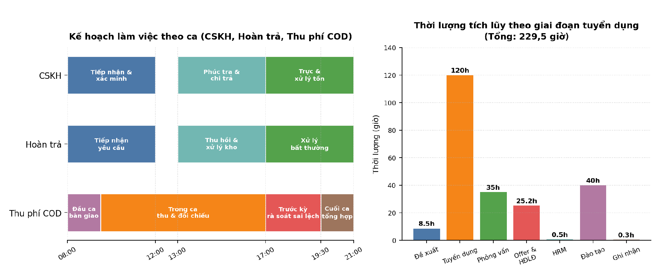
Hình 3.1 Kế hoạch làm việc theo ca và theo giai đoạn tích lũy
Nguồn: Nhóm tổng hợp từ kế hoạch làm việc nội bộ Viettel Post, 2026.

3.1.3. Thuật ngữ và sổ tay
Để thống nhất thuật ngữ, cách hiểu và cách đo lường giữa các quy trình, nhóm tổng hợp bảng thuật ngữ dùng chung, bao gồm cả nhóm thuật ngữ về hệ thống công nghệ, nghiệp vụ và dịch vụ, chỉ số hiệu suất, cũng như khung phân loại giá trị (VA/BVA/NVA) và khung phân loại lãng phí (Move/Hold/Over-do) sẽ được sử dụng ở các chương phân tích quy trình tiếp theo.
Bảng 3.2 Thuật ngữ và định nghĩa
Thuật ngữ | Tiếng Anh | Ý nghĩa
POD / ePOD | Proof of Delivery | Bằng chứng giao hàng
OMS / API | Order Management System / API | Tiếp nhận và ghi nhận đơn hàng
TMS / CRM | Transport Management System / Customer Relationship Management | Quản lý vận tải và khách hàng
HRM | Human Resource Management | Quản trị nhân sự
SSOT | Single Source of Truth | Nguồn dữ liệu dùng chung
WMS | Warehouse Management System | Hệ thống quản lý kho
COD | Cash On Delivery | Thu hộ tiền khi giao hàng
SLA | Service Level Agreement | Cam kết thời gian xử lý
CSAT / FCR | Customer Satisfaction / First Contact Resolution | Chất lượng phục vụ khách hàng
KPI | Key Performance Indicator | Chỉ số hiệu suất chính
BPMN | Business Process Model and Notation | Ký hiệu và mô hình quy trình kinh doanh
Pool / Lane / Gateway | Pool / Lane / Gateway | Cấu trúc mô hình BPMN: phạm vi tác nhân, phân chia trách nhiệm, điểm quyết định
VA / BVA / NVA | Value-Added / Business Value-Added / Non-Value-Added | Phân loại giá trị của một hoạt động trong quy trình
PT / WT / CT | Processing Time / Waiting Time / Cycle Time | Các thành phần thời gian xử lý quy trình
PCE / FTR / Yield | Process Cycle Efficiency / First Time Right / Yield | Chỉ số hiệu suất và chất lượng quy trình
MOVE (Motion) | Motion waste | Lãng phí do di chuyển thừa (một trong tám loại lãng phí Lean)
HOLD (Waiting) | Waiting waste | Lãng phí do chờ đợi hoặc tồn đọng
OVERDO (Overprocessing) | Overprocessing waste | Lãng phí do xử lý vượt mức cần thiết
Manifest | Manifest | Bảng kê hàng gom theo tuyến
Vận đơn / Waybill | Waybill | Chứng từ thông tin đơn hàng
DWS | Dimension Weight Scan | Cân, đo và kiểm tra kích thước hàng hóa
Đối soát / Reconciliation | Reconciliation | Xác nhận số liệu COD giữa các bên liên quan
Sai lệch / Variance | Variance | Chênh lệch số liệu hoặc tiền phát sinh khi đối soát
SBU | Strategic Business Unit | Đơn vị kinh doanh chiến lược
Nguồn: Nhóm tổng hợp từ sổ tay quy chuẩn dịch vụ, quy chuẩn vận hành và tài liệu nội bộ Viettel Post, 2024–2026.
Để trực quan hóa phạm vi và cấu trúc sổ tay dùng chung, nhóm minh họa dưới đây một trang sổ tay tham chiếu tổng hợp các nhóm thuật ngữ, tương ứng nội dung chi tiết tại Bảng 3.2:
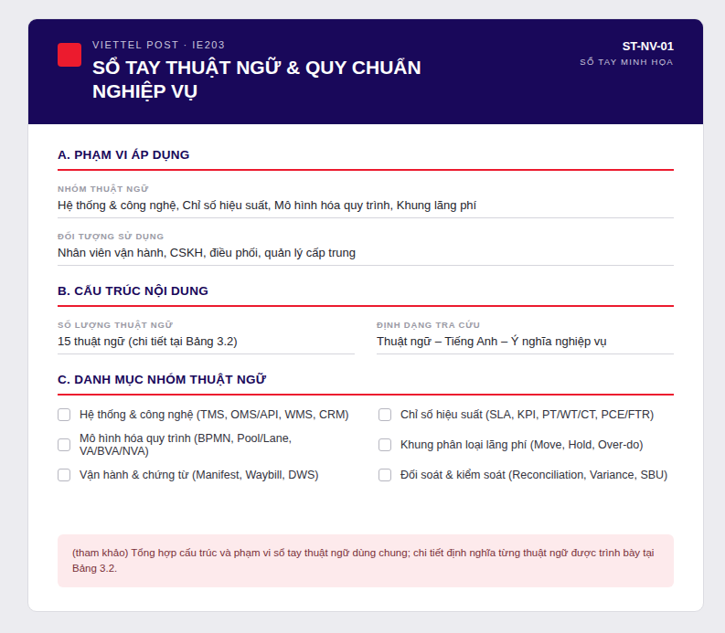
Hình 3.2: Sổ tay thuật ngữ và quy chuẩn nghiệp vụ (ST-NV-01)
Nguồn: Nhóm đề xuất xây dựng, minh họa theo cấu trúc Bảng 3.2, 2026.

3.1.4. Biểu mẫu nghiệp vụ
Trên cơ sở rà soát dữ liệu, chứng từ và thông tin luân chuyển giữa các bước trong quy trình — phiếu yêu cầu tạo đơn đối với nhóm tiếp nhận đơn hàng; OTP, chữ ký điện tử, ảnh giao hàng và eBook trạng thái đối với nhóm giao hàng và xác nhận; phiếu yêu cầu hoàn trả và biên bản đối chiếu nhập kho/HTMS đối với nhóm hoàn trả; khiếu nại/ticket CRM và biên bản xử lý đối với nhóm CSKH; vận đơn có phí COD và danh sách đối soát, xác nhận chuyển tiền đối với nhóm thu phí COD; hồ sơ đăng ký và hợp đồng nguyên tắc đối với nhóm đối tác vận tải; phiếu tuyển dụng, kết quả thi/test và hồ sơ đào tạo đối với nhóm tuyển dụng - đào tạo — nhóm đề xuất chuẩn hóa 07 biểu mẫu nghiệp vụ tương ứng, bao phủ toàn bộ các nhóm quy trình được mô tả tại Hình 2.1. Mục tiêu là giúp mô hình hóa BPMN đầy đủ và chính xác các luồng dữ liệu, chứng từ trao đổi giữa các tác nhân. Nội dung chi tiết của từng biểu mẫu được trình bày dưới đây.
Biểu mẫu tương ứng với nhóm quy trình Tiếp nhận đơn hàng, dùng thu thập yêu cầu tạo đơn và phiếu bưu gửi ngay từ bước tiếp nhận:
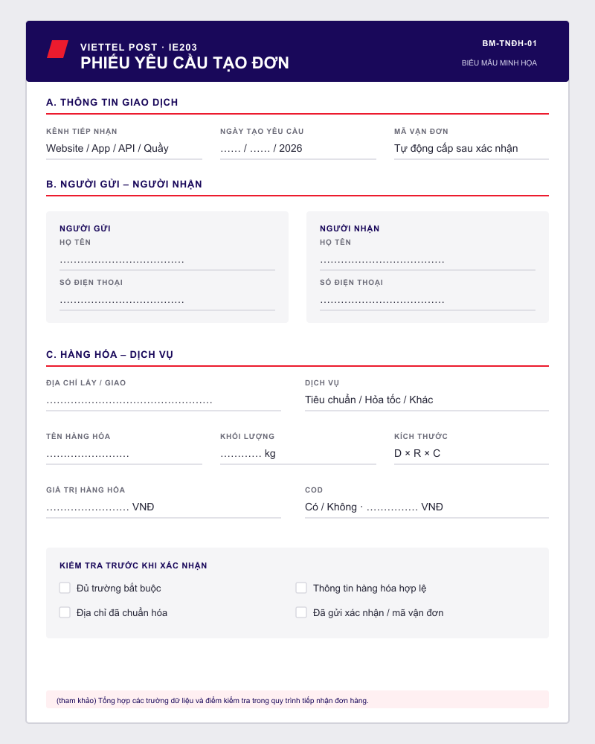
Hình 3.3: Phiếu yêu cầu tạo đơn (BM-TNĐH-01)
Nguồn: Nhóm đề xuất xây dựng, minh họa theo dữ liệu nghiệp vụ Viettel Post, 2026.
Biểu mẫu tương ứng với nhóm quy trình Giao hàng và xác nhận, tổng hợp OTP, chữ ký điện tử, ảnh giao hàng và eBook trạng thái làm bằng chứng giao nhận:
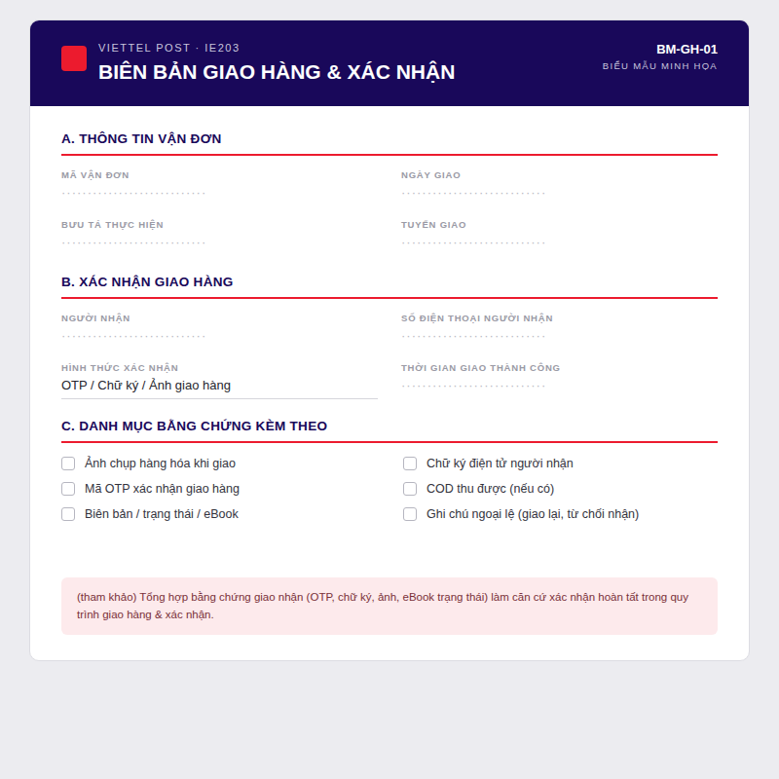
Hình 3.4: Biên bản giao hàng và xác nhận (BM-GH-01)
Nguồn: Nhóm đề xuất xây dựng dựa trên mục Hồ sơ và biểu mẫu, tài liệu Slide Viettel Post, 2026.
Biểu mẫu tương ứng với nhóm quy trình Hoàn trả, ghi nhận lý do hoàn trả và căn cứ đối chiếu nhập kho/HTMS:
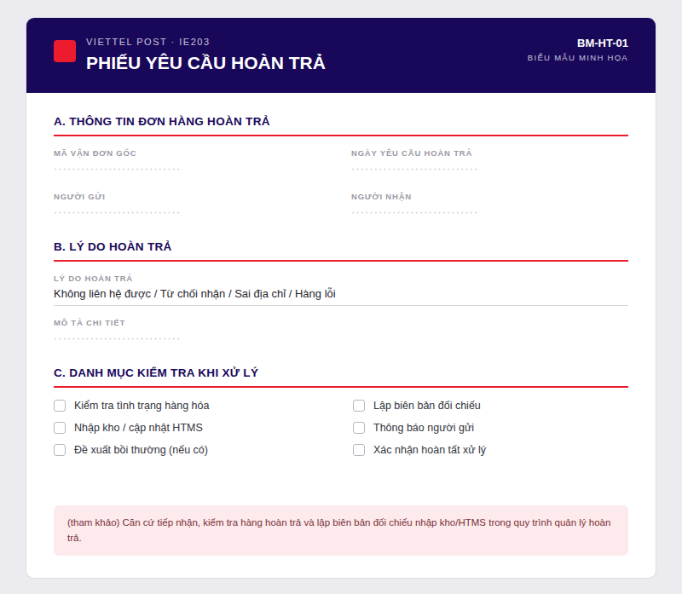
Hình 3.5: Phiếu yêu cầu hoàn trả (BM-HT-01)
Nguồn: Nhóm đề xuất xây dựng dựa trên mục Hồ sơ và biểu mẫu, tài liệu Slide Viettel Post, 2026.
Biểu mẫu tương ứng với nhóm quy trình CSKH, ghi nhận khiếu nại (ticket CRM) và biên bản xử lý kèm chứng từ bổ sung:
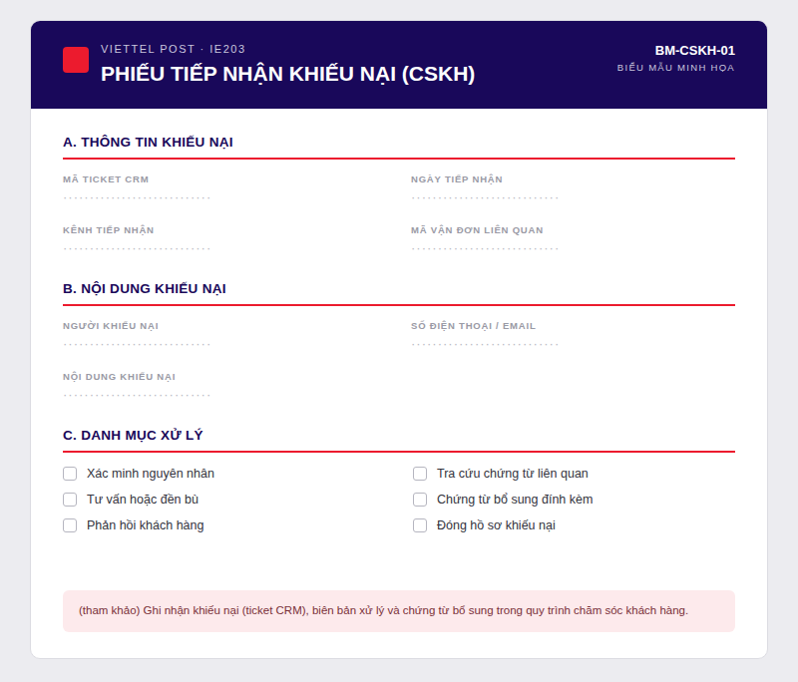
Hình 3.6: Phiếu tiếp nhận khiếu nại CSKH (BM-CSKH-01)
Nguồn: Nhóm đề xuất xây dựng dựa trên mục Hồ sơ và biểu mẫu, tài liệu Slide Viettel Post, 2026.
Biểu mẫu tương ứng với nhóm quy trình Thu phí COD, tổng hợp vận đơn có phí COD và danh sách đối soát, xác nhận chuyển tiền:
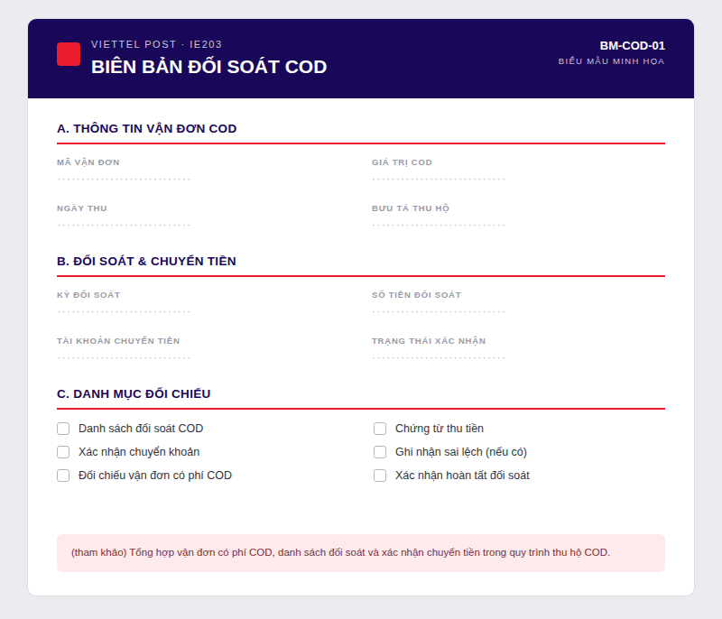
Hình 3.7: Biên bản đối soát COD (BM-COD-01)
Nguồn: Nhóm đề xuất xây dựng dựa trên mục Hồ sơ và biểu mẫu, tài liệu Slide Viettel Post, 2026.
Biểu mẫu tương ứng với nhóm quy trình Đối tác vận tải, tập hợp phiếu đăng ký, hồ sơ pháp lý và tờ trình, hợp đồng nguyên tắc:
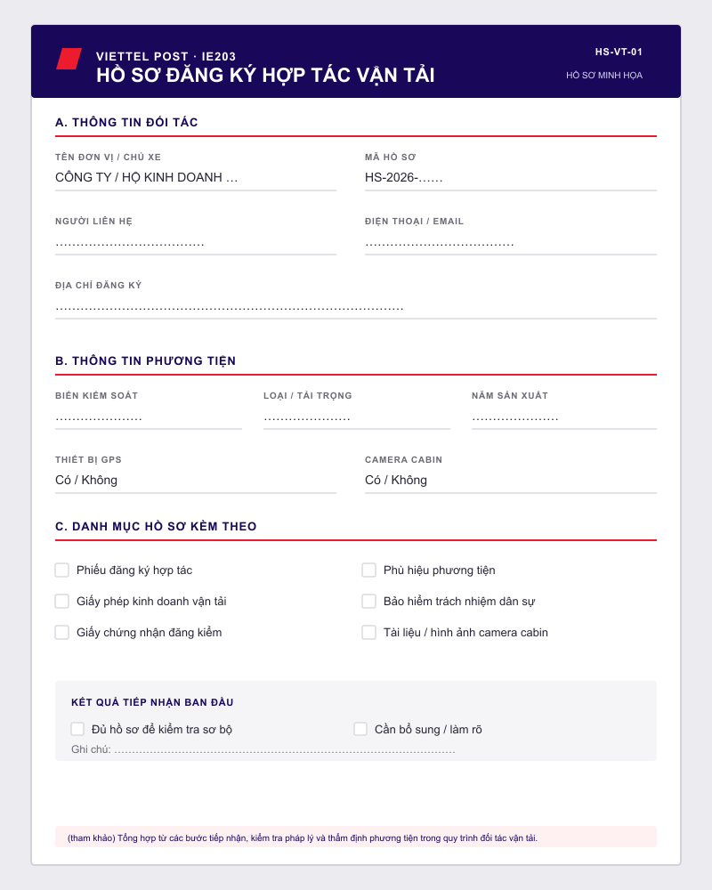
Hình 3.8: Hồ sơ đăng ký hợp tác vận tải (HS-VT-01)
Nguồn: Nhóm đề xuất xây dựng, minh họa theo dữ liệu nghiệp vụ Viettel Post, 2026.
Biểu mẫu tương ứng với nhóm quy trình Tuyển dụng - đào tạo, ghi nhận phiếu tuyển dụng, kết quả thi/test và hồ sơ đào tạo:
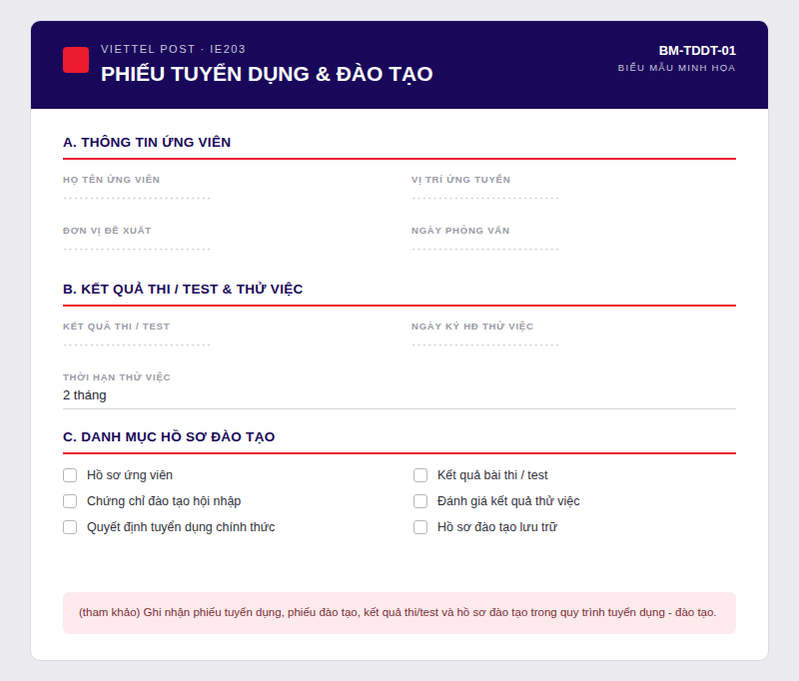
Hình 3.9: Phiếu tuyển dụng và đào tạo (BM-TDDT-01)
Nguồn: Nhóm đề xuất xây dựng dựa trên mục Hồ sơ và biểu mẫu, tài liệu Slide Viettel Post, 2026.

3.1.5. Mô tả quy trình hiện có
Mô tả quy trình hiện có (PL-01) là căn cứ nền tảng xác định kiến trúc, các bước thực hiện, tác nhân và kết quả có thể xảy ra của từng quy trình, do các phòng ban nghiệp vụ Viettel Post cung cấp. Nội dung này đã được trình bày chi tiết tại Mục 2.1 (Hình 2.1) và cụ thể hóa qua 14 sơ đồ quy trình 5 bước tại Chương 2, tổng hợp theo 4 nhóm quy trình: quản lý, cốt lõi đầu vào, cốt lõi vận chuyển/sau giao và hỗ trợ. Bảng dưới đây tổng hợp lại danh mục 14 quy trình theo từng nhóm, làm cơ sở đối chiếu khi lựa chọn actor và phạm vi phỏng vấn tại Mục 3.2.
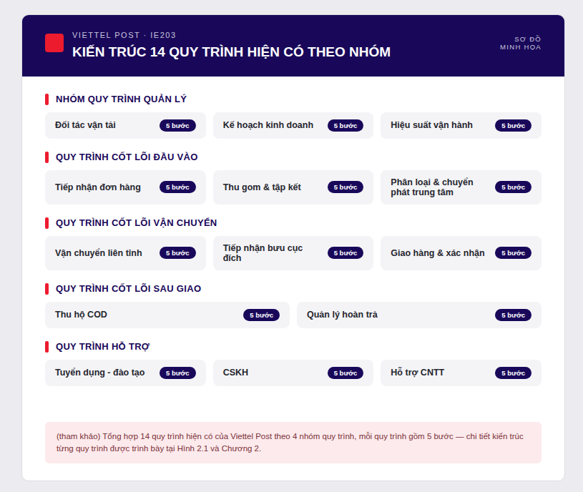
Hình 3.10: Danh mục 14 quy trình hiện có theo nhóm quy trình
Nguồn: Nhóm tổng hợp từ kiến trúc quy trình nghiệp vụ Viettel Post (Hình 2.1) và Chương 2, 2026.

3.2. Phỏng vấn
Phỏng vấn được thực hiện nhằm khám phá vấn đề, nguyên nhân, ngoại lệ và điểm nghẽn thực tế trong quá trình vận hành thông qua ý kiến và trải nghiệm của các bên liên quan, qua đó đối chiếu với thông tin đã thu thập từ tài liệu ở Mục 3.1. Nhóm xây dựng hai bộ câu hỏi song song: câu hỏi định tính (khai thác vấn đề, nguyên nhân, ngoại lệ) và câu hỏi định lượng (đo lường hiệu suất thời gian, chất lượng và dữ liệu vận hành bằng số liệu cụ thể).
Bảng 3.3 Đối chiếu actor, BPMN và đối tượng phỏng vấn
Actor - tác nhân trong mô tả | Pool/Lane trên BPMN | Đối tượng phỏng vấn / minh chứng | Chức vụ / nguồn dữ liệu | Kết quả đối chiếu
Nhân viên giao hàng | Lane “Người giao hàng” – Giao hàng tận nơi & xác nhận | Nhân viên giao hàng khu vực nội thành | Nhân viên giao hàng, Khối triển khai | Phù hợp – actor và pool/lane thống nhất
Điều phối vận hành | Lane “Bưu cục Viettel Post” – Tiếp nhận đơn hàng / Đối soát | Điều phối viên khai thác tại bưu cục | Điều phối viên, Khối triển khai | Phù hợp – actor và pool/lane thống nhất
Bộ phận CSKH | Lane “Bộ phận CSKH” – Chăm sóc khách hàng / Quản lý hoàn trả | Chuyên viên CSKH xử lý khiếu nại và hoàn trả | Chuyên viên CSKH, Khối kinh doanh | Phù hợp – actor và pool/lane thống nhất
Bộ phận Kế toán | Lane “Bộ phận Kế toán” – Xử lý thu hộ COD & chuyển tiền | Kế toán viên phụ trách đối soát COD | Kế toán viên, Khối tham mưu | Phù hợp – actor và pool/lane thống nhất
Phòng Nhân sự (HR) | Lane “Phòng Nhân sự” – Quy trình báo cáo và tuyển dụng | Chuyên viên tuyển dụng và đào tạo | Chuyên viên nhân sự, Khối tham mưu | Phù hợp – actor và pool/lane thống nhất
Nguồn: Nhóm đối chiếu từ sơ đồ tổ chức (Hình 1.2) và kiến trúc quy trình (Chương 2).

3.2.1. Câu hỏi định tính
Bộ câu hỏi định tính gồm 10 câu, trong đó 5 câu có cấu trúc với các phương án trả lời cho trước và 5 câu mở không có cấu trúc nhằm khai thác sâu các tình huống ngoại lệ.
Bảng 3.4 Danh sách câu hỏi định tính
STT | ID / Câu hỏi | Loại câu hỏi | Đối tượng áp dụng | Mục tiêu xác nhận / tìm hiểu
1 | DT-01 – Các bước thực tế có tuân theo BPMN khi cập nhật kết quả giao hàng không? | Có cấu trúc | Nhân viên giao hàng | Xác nhận mức độ tuân thủ quy trình BPMN đã mô hình hóa
2 | DT-02 – Những trường thông tin nào bắt buộc ở mỗi lần tạo đơn? | Có cấu trúc | Điều phối vận hành | Xác định các trường dữ liệu bắt buộc khi tiếp nhận đơn hàng
3 | DT-03 – WMS có đáp ứng việc kiểm tra ngoại quan hàng hoàn không? | Có cấu trúc | Nhân viên giao hàng | Đánh giá mức độ đáp ứng của hệ thống WMS cho quy trình hoàn trả
4 | DT-04 – Khó khăn lớn nhất khi xác minh vỡ hỏng / mất mát là gì? | Có cấu trúc | Điều phối vận hành | Tìm hiểu nguyên nhân phổ biến gây khó khăn khi xác minh vỡ hỏng, mất mát
5 | DT-05 – Đào tạo hội nhập được xử lý ra sao khi nhân viên chưa đạt lần đầu? | Có cấu trúc | Phòng Nhân sự | Xác nhận quy trình xử lý khi nhân viên chưa đạt yêu cầu đào tạo lần đầu
6 | DT-06 – Hãy kể về một ca giao khó gần đây và cách anh/chị xử lý. | Không cấu trúc | Khối Kinh doanh / Kho vận | Khai thác tình huống ngoại lệ thực tế trong khâu giao hàng
7 | DT-07 – Ngoại lệ nào không được thể hiện trên sơ đồ? | Không cấu trúc | Điều phối / vận hành | Phát hiện ngoại lệ chưa được mô hình hóa trong BPMN tiếp nhận đơn
8 | DT-08 – Điểm nghẽn lớn nhất khi xác minh nguyên nhân hoàn trả là gì? | Không cấu trúc | Nhân viên giao hàng | Xác định điểm nghẽn chính trong quy trình hoàn trả
9 | DT-09 – Giải pháp nào giúp rút ngắn thời gian đối soát giữa CSKH và Kho? | Không cấu trúc | Điều phối vận hành | Thu thập đề xuất cải tiến cho khâu đối soát
10 | DT-10 – Điểm nghẽn lớn nhất khi phối hợp tuyển dụng – đào tạo là gì? | Không cấu trúc | Phòng Nhân sự | Xác định điểm nghẽn phối hợp giữa tuyển dụng và đào tạo
Nguồn: Nhóm xây dựng dựa trên khảo sát nghiệp vụ Viettel Post, 2026.
Bảng 3.5 Ghi nhận câu trả lời cho câu hỏi định tính có cấu trúc
STT câu hỏi | Phương án A | Phương án B | Phương án C | Câu trả lời thực tế | Giả thuyết | Nghi ngờ / chưa kiểm chứng | Minh chứng xác nhận
DT-01 | Tuân thủ đúng | Sai khâu được kiểm soát | Chưa thống nhất | … | … | … | …
DT-02 | Mỗi trường/quy định | Đúng lớp quản tác chung | Kết hợp chung + riêng | … | … | … | …
DT-03 | Đáp ứng tốt | Một phần | Chưa đáp ứng | … | … | … | …
DT-04 | Thiếu ảnh | Khó theo dõi số | Lỗi hệ thống | … | … | … | …
DT-05 | Hướng dẫn một buổi | Đào tạo + đánh giá + bổ sung | Đánh giá một lần | … | … | … | …
Ghi chú: Các cột “Câu trả lời thực tế”, “Giả thuyết”, “Nghi ngờ / chưa kiểm chứng” và “Minh chứng xác nhận” sẽ được nhóm hoàn thiện sau khi tiến hành phỏng vấn thực tế theo bộ câu hỏi tại Bảng 3.4.
Bảng 3.6 Danh sách câu hỏi định tính không có cấu trúc
STT câu hỏi | Câu hỏi | Đối tượng áp dụng | Mục tiêu tìm hiểu | Minh chứng / Ghi chú
DT-06 | Hãy kể về một ca giao khó gần đây và cách anh/chị xử lý. | Khối Kinh doanh / Kho vận | Khai thác tình huống ngoại lệ thực tế trong khâu giao hàng | Ghi âm / biên bản phỏng vấn (dự kiến)
DT-07 | Ngoại lệ nào không được thể hiện trên sơ đồ? | Điều phối / vận hành | Phát hiện ngoại lệ chưa mô hình hóa trong BPMN tiếp nhận đơn | Ghi âm / biên bản phỏng vấn (dự kiến)
DT-08 | Điểm nghẽn lớn nhất khi xác minh nguyên nhân hoàn trả là gì? | Nhân viên giao hàng | Xác định điểm nghẽn chính trong quy trình hoàn trả | Ghi âm / biên bản phỏng vấn (dự kiến)
DT-09 | Giải pháp nào giúp rút ngắn thời gian đối soát giữa CSKH và Kho? | Điều phối vận hành | Thu thập đề xuất cải tiến cho khâu đối soát | Ghi âm / biên bản phỏng vấn (dự kiến)
DT-10 | Điểm nghẽn lớn nhất khi phối hợp tuyển dụng – đào tạo là gì? | Phòng Nhân sự | Xác định điểm nghẽn phối hợp giữa tuyển dụng và đào tạo | Ghi âm / biên bản phỏng vấn (dự kiến)
Nguồn: Nhóm xây dựng dựa trên khảo sát nghiệp vụ Viettel Post, 2026.

3.2.2. Câu hỏi định lượng
Bộ câu hỏi định lượng sử dụng cùng một khung đo cho thời gian, chất lượng và dữ liệu vận hành, gồm 10 câu (5 câu có cấu trúc, 5 câu không có cấu trúc) nhằm đo lường hiệu suất và mức độ của vấn đề bằng số liệu cụ thể, làm cơ sở đánh giá quy trình, so sánh với KPI và đề xuất cải tiến.
Bảng 3.7 Danh sách câu hỏi định lượng
STT | ID / Câu hỏi | Loại câu hỏi | Đối tượng áp dụng | Mục tiêu xác nhận / giá trị cần đo
1 | DL-01 (PT) – Thời gian xử lý một activity là bao lâu? | Có cấu trúc | Điều phối vận hành | Đo thời gian xử lý (Processing Time) trung bình của một hoạt động
2 | DL-02 (WT) – Thời gian chờ của hồ sơ hoặc phản hồi là bao lâu? | Không cấu trúc | Bộ phận CSKH / Kế toán | Ghi nhận PT, WT theo từng kênh xử lý
3 | DL-03 (CT) – Từ khi nhận yêu cầu đến khi gửi xác nhận mất bao lâu? | Có cấu trúc | Bộ phận CSKH | Đo tổng thời gian chu kỳ (Cycle Time) của một yêu cầu
4 | DL-04 (FPY) – Bao nhiêu yêu cầu hợp lệ ngay từ lần đầu? | Có cấu trúc | Điều phối vận hành | Đo tỷ lệ đạt ngay lần đầu (First Pass Yield)
5 | DL-05 (Waybill) – Tỷ lệ tạo vận đơn thành công là bao nhiêu? | Có cấu trúc | Nhân viên tiếp nhận đơn | Đo tỷ lệ tạo vận đơn thành công
6 | DL-06 (Theo kênh) – PT và WT biến động theo Web, App và Quầy ra sao? | Không cấu trúc | Điều phối vận hành | Ghi nhận PT, WT theo từng kênh (Web / App / Quầy)
7 | DL-07 (Nhóm lỗi) – Lỗi địa chỉ, COD, hàng hóa và dịch vụ có tần suất ra sao? | Không cấu trúc | Bộ phận CSKH | Ghi nhận nhóm lỗi – số lỗi – tỷ lệ lỗi
8 | DL-08 (Queue) – Yêu cầu bị tồn trong hàng chờ bao lâu trước khi đóng? | Có cấu trúc | Bộ phận CSKH | Đo thời gian tồn đọng trong hàng chờ xử lý
9 | DL-09 (Chi phí) – Chi phí CSKH và xử lý lại thay đổi theo loại ngoại lệ thế nào? | Không cấu trúc | Bộ phận Kế toán | Ghi nhận timestamp – percentile – volume theo loại ngoại lệ
10 | DL-10 (Giới hạn điểm) – PT, WT, CT và tỷ lệ thành công phân tán thế nào theo giờ? | Không cấu trúc | Điều phối vận hành | Ghi nhận timestamp – percentile – volume theo khung giờ
Nguồn: Nhóm xây dựng dựa trên khảo sát nghiệp vụ Viettel Post, 2026.
Bảng 3.8 Ghi nhận câu trả lời cho câu hỏi định lượng có cấu trúc
STT câu hỏi | Phương án A | Phương án B | Phương án C | Câu trả lời thực tế | Giả thuyết | Nghi ngờ / chưa kiểm chứng | Minh chứng xác nhận
DL-01 | Dưới 5 phút | Từ 5–8 phút | Trên 10 phút | … | … | … | …
DL-03 | Dưới 5 phút | Từ 5–8 phút | Trên 10 phút | … | … | … | …
DL-04 | Trên 90% | Từ 85–90% | Dưới 85% | … | … | … | …
DL-05 | Trên 90% | Từ 80–90% | Dưới 80% | … | … | … | …
DL-08 | Dưới 1 phút | Từ 3–7 phút | Trên 7 phút | … | … | … | …
Ghi chú: Các cột “Câu trả lời thực tế”, “Giả thuyết”, “Nghi ngờ / chưa kiểm chứng” và “Minh chứng xác nhận” sẽ được nhóm hoàn thiện sau khi tiến hành khảo sát định lượng thực tế theo bộ câu hỏi tại Bảng 3.7.
Bảng 3.9 Danh sách câu hỏi định lượng không có cấu trúc
STT câu hỏi | Câu hỏi | Đối tượng áp dụng | Mục tiêu tìm hiểu | Minh chứng / Ghi chú
DL-02 | Thời gian chờ của hồ sơ hoặc phản hồi là bao lâu? | Bộ phận CSKH / Kế toán | Ghi nhận PT, WT theo kênh xử lý | Nhật ký hệ thống OMS/CRM (dự kiến)
DL-06 | PT và WT biến động theo Web, App và Quầy ra sao? | Điều phối vận hành | Ghi nhận PT, WT theo kênh | Nhật ký hệ thống OMS/CRM (dự kiến)
DL-07 | Lỗi địa chỉ, COD, hàng hóa và dịch vụ có tần suất ra sao? | Bộ phận CSKH | Ghi nhận nhóm lỗi – số lỗi – tỷ lệ | Báo cáo chất lượng CSKH (dự kiến)
DL-09 | Chi phí CSKH và xử lý lại thay đổi theo loại ngoại lệ thế nào? | Bộ phận Kế toán | Ghi nhận timestamp – percentile – volume | Dữ liệu đối soát kế toán (dự kiến)
DL-10 | PT, WT, CTV và tỷ lệ thành công phân tán thế nào theo giờ? | Điều phối vận hành | Ghi nhận timestamp – percentile – volume | Nhật ký hệ thống TMS (dự kiến)
Nguồn: Nhóm xây dựng dựa trên khảo sát nghiệp vụ Viettel Post, 2026.

3.3. Workshop và trao đổi nghiệp vụ

3.3.1. Mục tiêu workshop
[Mục tiêu làm rõ trình tự, actor, ngoại lệ, dữ liệu và điểm cần xác nhận]

3.3.2. Thành phần tham dự
Đơn vị/bộ phận | Vai trò | Nội dung tham gia
[Chưa điền] | [Chưa điền] | [Chưa điền]

3.3.3. Kịch bản và kết quả workshop
Thời điểm | Nội dung trao đổi | Kết quả mong đợi | Tài liệu ghi nhận
[Chưa điền] | [Chưa điền] | [Chưa điền] | [Chưa điền]

3.4. Phỏng vấn định tính
Mã | Câu hỏi | Loại câu hỏi | Đối tượng | Mục tiêu | Minh chứng
[Chưa điền] | [Chưa điền] | [Chưa điền] | [Chưa điền] | [Chưa điền] | [Chưa điền]

3.5. Phỏng vấn định lượng
Mã | Câu hỏi | Loại câu hỏi | Đối tượng | Chỉ số cần đo | Nguồn dữ liệu
[Chưa điền] | [Chưa điền] | [Chưa điền] | [Chưa điền] | [Chưa điền] | [Chưa điền]

3.6. Phương pháp mô hình hóa BPMN
[Quy ước pool, lane, task, event, gateway, sequence flow, message flow, data store và mô hình As-Is]

3.7. Phương pháp phân tích
[VA/BVA/NVA, Move/Hold/Over-do, stakeholder, Issue Register, Why-Why, PT/WT/CT, chất lượng và chi phí]

3.8. Quy ước sử dụng dữ liệu
[Phân biệt dữ liệu hồ sơ, dữ liệu tính từ mô hình, giả định học thuật, benchmark và chỉ tiêu mục tiêu]

CHƯƠNG 4. MÔ HÌNH HÓA QUY TRÌNH BẰNG BPMN

4.1. Quy ước mô hình hóa BPMN
[Pool/lane, task, event, gateway, sequence flow, message flow, data store, nhánh ngoại lệ và quy tắc đặt tên]

4.2. Mô hình hóa các quy trình quản lý

4.2.1. Quản trị vòng đời đối tác cung ứng phương tiện vận tải
[Phạm vi, actor/lane, mô tả luồng, gateway, kết quả và nhận xét mô hình]
[Chèn hình BPMN]
Bước | Task | Actor/Lane | Đầu vào | Đầu ra | Ghi chú
[Chưa điền] | [Chưa điền] | [Chưa điền] | [Chưa điền] | [Chưa điền] | [Chưa điền]

4.2.2. Quản lý hiệu suất hoạt động vận hành
[Phạm vi, actor/lane, mô tả luồng, gateway, kết quả và nhận xét mô hình]
[Chèn hình BPMN]
Bước | Task | Actor/Lane | Đầu vào | Đầu ra | Ghi chú
[Chưa điền] | [Chưa điền] | [Chưa điền] | [Chưa điền] | [Chưa điền] | [Chưa điền]

4.3. Mô hình hóa các quy trình cốt lõi

4.3.1. Giao hàng tận nơi và xác nhận
[Phạm vi, actor/lane, luồng chính, nhánh ngoại lệ, kết quả và nhận xét mô hình]
[Chèn hình BPMN]
Bước | Task | Actor/Lane | Gateway/điều kiện | Kết quả
[Chưa điền] | [Chưa điền] | [Chưa điền] | [Chưa điền] | [Chưa điền]

4.3.2. Thu hộ COD và chuyển tiền
[Phạm vi, actor/lane, luồng chính, nhánh ngoại lệ, kết quả và nhận xét mô hình]
[Chèn hình BPMN]
Bước | Task | Actor/Lane | Gateway/điều kiện | Kết quả
[Chưa điền] | [Chưa điền] | [Chưa điền] | [Chưa điền] | [Chưa điền]

4.4. Mô hình hóa các quy trình hỗ trợ

4.4.1. Tuyển dụng và đào tạo nhân sự
[Phạm vi, actor/lane, luồng chính, nhánh ngoại lệ, kết quả và nhận xét mô hình]
[Chèn hình BPMN]
Bước | Task | Actor/Lane | Gateway/điều kiện | Kết quả
[Chưa điền] | [Chưa điền] | [Chưa điền] | [Chưa điền] | [Chưa điền]

4.4.2. Chăm sóc khách hàng
[Phạm vi, actor/lane, luồng chính, nhánh ngoại lệ, kết quả và nhận xét mô hình]
[Chèn hình BPMN]
Bước | Task | Actor/Lane | Gateway/điều kiện | Kết quả
[Chưa điền] | [Chưa điền] | [Chưa điền] | [Chưa điền] | [Chưa điền]

4.5. Nhận xét tổng hợp về mô hình BPMN
Quy trình | Actor/Pool/Lane | Gateway | Hệ thống dữ liệu | Đặc điểm nổi bật
[Chưa điền] | [Chưa điền] | [Chưa điền] | [Chưa điền] | [Chưa điền]

CHƯƠNG 5. PHÂN TÍCH QUY TRÌNH

5.1. Cơ sở và phạm vi phân tích
[Mục tiêu, process được chọn, dữ liệu sử dụng và trình tự phân tích]

5.2. Phân tích quy trình Thu hộ COD và chuyển tiền

5.2.1. Bối cảnh và phạm vi phân tích
[Mục tiêu, phạm vi, actor, dữ liệu sử dụng và mô hình BPMN tương ứng]

5.2.2. Phân tích định tính

5.2.2.1. Phân tích giá trị gia tăng
Bước | Hoạt động | Actor | VA/BVA/NVA | Căn cứ phân loại | Hướng xử lý
[Chưa điền] | [Chưa điền] | [Chưa điền] | [Chưa điền] | [Chưa điền] | [Chưa điền]
[Nhận xét tỷ trọng VA/BVA/NVA và các hoạt động cần giữ, chuẩn hóa hoặc loại bỏ]
[Chèn hình BPMN phân tích VA/BVA/NVA]

5.2.2.2. Phân tích lãng phí
Nhóm lãng phí | Bước phát sinh | Biểu hiện | Tác động | Hướng xử lý
[Chưa điền] | [Chưa điền] | [Chưa điền] | [Chưa điền] | [Chưa điền]
[Chèn hình BPMN phân tích Move/Hold/Over-do]

5.2.2.3. Phân tích các bên liên quan
Bên liên quan | Vai trò | Mối quan tâm | Mức ảnh hưởng | Tác động | Cách tham gia
[Chưa điền] | [Chưa điền] | [Chưa điền] | [Chưa điền] | [Chưa điền] | [Chưa điền]

5.2.2.4. Sổ theo dõi vấn đề
Mã vấn đề | Vấn đề | Mô tả | Nguyên nhân cần xem xét | Tác động | Chỉ số liên quan | Hướng xử lý
[Chưa điền] | [Chưa điền] | [Chưa điền] | [Chưa điền] | [Chưa điền] | [Chưa điền] | [Chưa điền]

5.2.2.5. Phân tích nguyên nhân gốc rễ
[Mô tả vấn đề trung tâm và sơ đồ Why-Why]
[Chèn sơ đồ Why-Why riêng cho quy trình]
Cấp độ | Câu hỏi Why | Câu trả lời | Bằng chứng | Kết luận
[Chưa điền] | [Chưa điền] | [Chưa điền] | [Chưa điền] | [Chưa điền]

5.2.3. Phân tích định lượng

5.2.3.1. Phân tích thời gian
Bước | Hoạt động | Actor | PT | WT | CT | Xác suất | Nguồn
[Chưa điền] | [Chưa điền] | [Chưa điền] | [Chưa điền] | [Chưa điền] | [Chưa điền] | [Chưa điền] | [Chưa điền]
Gateway | Nhánh | Xác suất | Cách tính | Ghi chú
[Chưa điền] | [Chưa điền] | [Chưa điền] | [Chưa điền] | [Chưa điền]
[Công thức và kết quả PT, WT, CT, PCE/CTE]
[Chèn BPMN định lượng]

5.2.3.2. Phân tích chất lượng
Chỉ số | Công thức | Kết quả | Đơn vị | Nhận xét | Hướng khắc phục
[Chưa điền] | [Chưa điền] | [Chưa điền] | [Chưa điền] | [Chưa điền] | [Chưa điền]

5.2.3.3. Phân tích chi phí
Khoản mục | Công thức | Giá trị | Đơn vị | Căn cứ | Nhận xét | Hướng khắc phục
[Chưa điền] | [Chưa điền] | [Chưa điền] | [Chưa điền] | [Chưa điền] | [Chưa điền] | [Chưa điền]

5.2.4. Nhận xét tổng hợp
Khía cạnh | Kết quả | Vấn đề chính | Hướng cải tiến
[Chưa điền] | [Chưa điền] | [Chưa điền] | [Chưa điền]

5.3. Phân tích quy trình Phân loại và chuyển phát trung tâm

5.3.1. Bối cảnh và phạm vi phân tích
[Mục tiêu, phạm vi, actor, dữ liệu sử dụng và mô hình BPMN tương ứng]

5.3.2. Phân tích định tính

5.3.2.1. Phân tích giá trị gia tăng
Bước | Hoạt động | Actor | VA/BVA/NVA | Căn cứ phân loại | Hướng xử lý
[Chưa điền] | [Chưa điền] | [Chưa điền] | [Chưa điền] | [Chưa điền] | [Chưa điền]
[Nhận xét tỷ trọng VA/BVA/NVA và các hoạt động cần giữ, chuẩn hóa hoặc loại bỏ]
[Chèn hình BPMN phân tích VA/BVA/NVA]

5.3.2.2. Phân tích lãng phí
Nhóm lãng phí | Bước phát sinh | Biểu hiện | Tác động | Hướng xử lý
[Chưa điền] | [Chưa điền] | [Chưa điền] | [Chưa điền] | [Chưa điền]
[Chèn hình BPMN phân tích Move/Hold/Over-do]

5.3.2.3. Phân tích các bên liên quan
Bên liên quan | Vai trò | Mối quan tâm | Mức ảnh hưởng | Tác động | Cách tham gia
[Chưa điền] | [Chưa điền] | [Chưa điền] | [Chưa điền] | [Chưa điền] | [Chưa điền]

5.3.2.4. Sổ theo dõi vấn đề
Mã vấn đề | Vấn đề | Mô tả | Nguyên nhân cần xem xét | Tác động | Chỉ số liên quan | Hướng xử lý
[Chưa điền] | [Chưa điền] | [Chưa điền] | [Chưa điền] | [Chưa điền] | [Chưa điền] | [Chưa điền]

5.3.2.5. Phân tích nguyên nhân gốc rễ
[Mô tả vấn đề trung tâm và sơ đồ Why-Why]
[Chèn sơ đồ Why-Why riêng cho quy trình]
Cấp độ | Câu hỏi Why | Câu trả lời | Bằng chứng | Kết luận
[Chưa điền] | [Chưa điền] | [Chưa điền] | [Chưa điền] | [Chưa điền]

5.3.3. Phân tích định lượng

5.3.3.1. Phân tích thời gian
Bước | Hoạt động | Actor | PT | WT | CT | Xác suất | Nguồn
[Chưa điền] | [Chưa điền] | [Chưa điền] | [Chưa điền] | [Chưa điền] | [Chưa điền] | [Chưa điền] | [Chưa điền]
Gateway | Nhánh | Xác suất | Cách tính | Ghi chú
[Chưa điền] | [Chưa điền] | [Chưa điền] | [Chưa điền] | [Chưa điền]
[Công thức và kết quả PT, WT, CT, PCE/CTE]
[Chèn BPMN định lượng]

5.3.3.2. Phân tích chất lượng
Chỉ số | Công thức | Kết quả | Đơn vị | Nhận xét | Hướng khắc phục
[Chưa điền] | [Chưa điền] | [Chưa điền] | [Chưa điền] | [Chưa điền] | [Chưa điền]

5.3.3.3. Phân tích chi phí
Khoản mục | Công thức | Giá trị | Đơn vị | Căn cứ | Nhận xét | Hướng khắc phục
[Chưa điền] | [Chưa điền] | [Chưa điền] | [Chưa điền] | [Chưa điền] | [Chưa điền] | [Chưa điền]

5.3.4. Nhận xét tổng hợp
Khía cạnh | Kết quả | Vấn đề chính | Hướng cải tiến
[Chưa điền] | [Chưa điền] | [Chưa điền] | [Chưa điền]

5.4. So sánh và tổng hợp kết quả phân tích
Quy trình | Giá trị chính | Lãng phí chính | Nguyên nhân chính | PT | WT | CT | Chất lượng | Chi phí
[Chưa điền] | [Chưa điền] | [Chưa điền] | [Chưa điền] | [Chưa điền] | [Chưa điền] | [Chưa điền] | [Chưa điền] | [Chưa điền]

5.4.1. Các vấn đề liên quy trình
[Điểm nghẽn dữ liệu, thời gian chờ, chứng từ, phối hợp và xử lý ngoại lệ]

5.4.2. Cơ sở đề xuất cải tiến
[Vấn đề cần số hóa, tự động hóa, chuẩn hóa, tích hợp hoặc thay đổi trách nhiệm]

CHƯƠNG 6. ĐỀ XUẤT CẢI TIẾN VÀ KẾT LUẬN

6.1. Các điểm nghẽn chính
Mã | Điểm nghẽn | Quy trình liên quan | Tác động | Căn cứ phân tích
[Chưa điền] | [Chưa điền] | [Chưa điền] | [Chưa điền] | [Chưa điền]

6.2. Đề xuất cải tiến

6.2.1. Smart COD và VietQR động
[Vấn đề giải quyết, giải pháp, phạm vi áp dụng, điều kiện thực hiện và tác động kỳ vọng]

6.2.2. AI OCR và nâng cấp DWS
[Vấn đề giải quyết, giải pháp, phạm vi áp dụng, điều kiện thực hiện và tác động kỳ vọng]

6.2.3. Tối ưu staging và điều phối vận chuyển
[Vấn đề giải quyết, giải pháp, phạm vi áp dụng, điều kiện thực hiện và tác động kỳ vọng]

6.2.4. Liên thông OMS-TMS-WMS-CRM
[Vấn đề giải quyết, giải pháp, phạm vi áp dụng, điều kiện thực hiện và tác động kỳ vọng]

6.2.5. ATS và HRM
[Vấn đề giải quyết, giải pháp, phạm vi áp dụng, điều kiện thực hiện và tác động kỳ vọng]

6.3. Mô hình quy trình To-Be
[Chèn sơ đồ To-Be và phần giải thích các thay đổi so với As-Is]

6.4. Lộ trình thực hiện
Giai đoạn | Nội dung | Bộ phận phụ trách | Kết quả mong đợi | Chỉ số theo dõi
[Chưa điền] | [Chưa điền] | [Chưa điền] | [Chưa điền] | [Chưa điền]

6.5. Chỉ số đánh giá sau cải tiến
Chỉ số | Baseline | Mục tiêu | Cách đo | Nguồn dữ liệu | Tần suất
[Chưa điền] | [Chưa điền] | [Chưa điền] | [Chưa điền] | [Chưa điền] | [Chưa điền]

6.6. Kết luận
[Tổng hợp phát hiện, ý nghĩa nghiên cứu, giá trị của BPMN và các giới hạn của báo cáo]

TÀI LIỆU THAM KHẢO
[Danh mục tài liệu học thuật, tài liệu doanh nghiệp, presentation và tài liệu của nhóm]

PHỤ LỤC

Phụ lục A. Ma trận nguồn dữ liệu
[Nội dung sẽ được tổng hợp sau từ presentation và FINAL_PROCESS]

Phụ lục B. Bảng hỏi và ghi nhận phỏng vấn
[Nội dung sẽ được tổng hợp sau từ presentation và FINAL_PROCESS]

Phụ lục C. Danh mục mô hình BPMN
[Nội dung sẽ được tổng hợp sau từ presentation và FINAL_PROCESS]

Phụ lục D. Sơ đồ BPMN kích thước lớn
[Nội dung sẽ được tổng hợp sau từ presentation và FINAL_PROCESS]

Phụ lục E. Sơ đồ Why-Why và bảng 5 Whys
[Nội dung sẽ được tổng hợp sau từ presentation và FINAL_PROCESS]

Phụ lục F. Biểu mẫu nghiệp vụ
[Nội dung sẽ được tổng hợp sau từ presentation và FINAL_PROCESS]

Phụ lục G. Bảng tính định lượng
[Nội dung sẽ được tổng hợp sau từ presentation và FINAL_PROCESS]

Phụ lục H. Hồ sơ mô tả các process bổ sung
[Nội dung sẽ được tổng hợp sau từ presentation và FINAL_PROCESS]

Phụ lục I. Phân công thực hiện
[Nội dung sẽ được tổng hợp sau từ presentation và FINAL_PROCESS]

